גיאומטריה אנליטית

האליפסה
הגדרת האליפסה- אליפסה היא המקום הגיאומטרי של כל הנקודות אשר סכום מרחקיהן משתי נקודות קבועות ( הנקראות מוקדי האליפסה ) הוא קבוע.
אנחנו נעסוק באליפסות קנוניות – אליפסות שסימטריות ביחס לציר ה-$x$ ולציר ה-$y$.
ברוב המקרים נעסוק באליפסות שמוקדיהן מונחים על ציר ה- $x$ במרחק שווה מהראשית. | במקרים מועטים מאוד נעסוק באליפסות שמוקדיהן מונחים על ציר ה- $y$ במרחק שווה מהראשית.
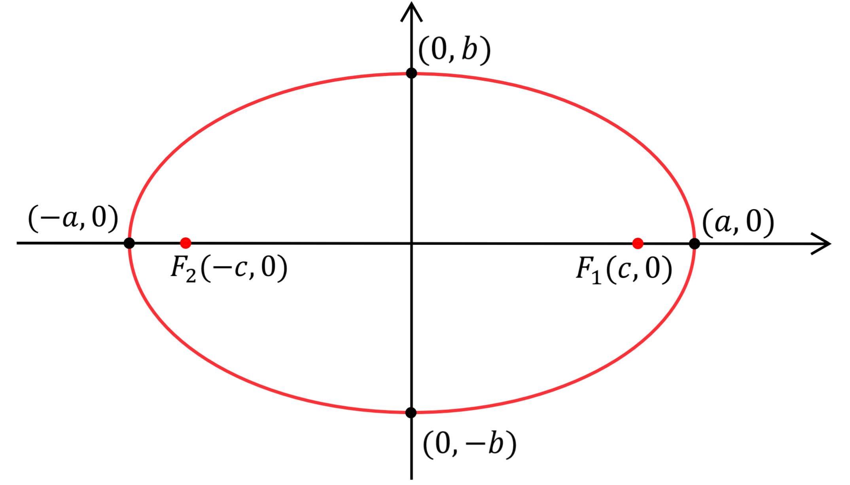 | 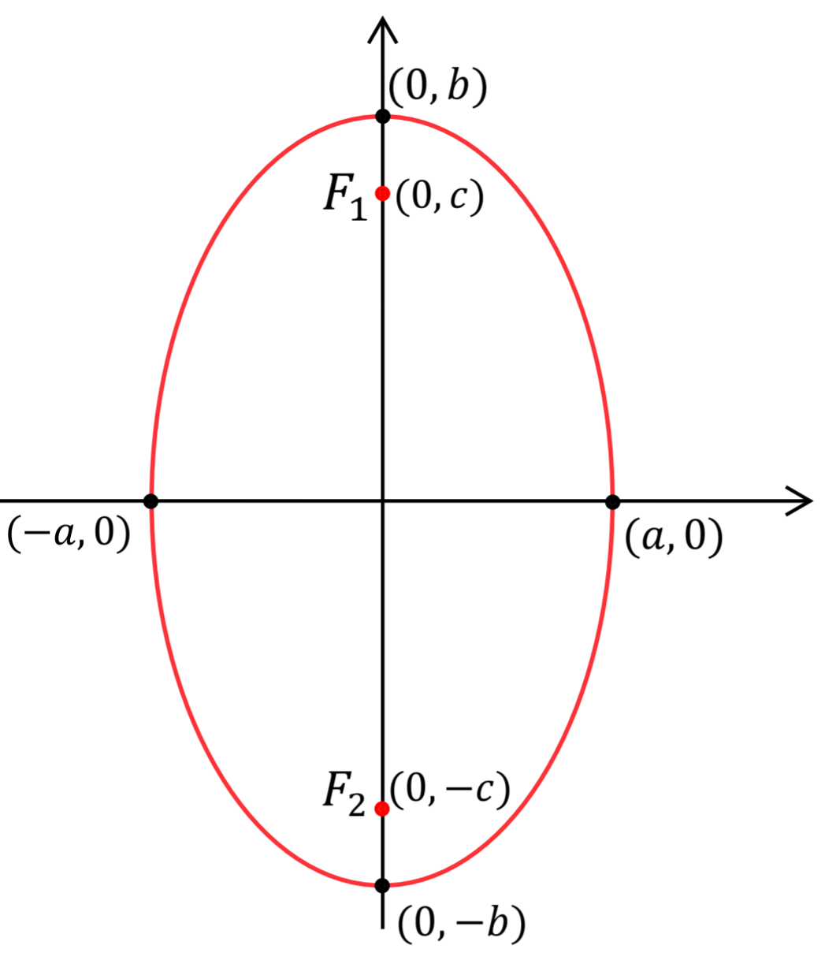
משוואת האליפסה
$$\frac{x^{2}}{a^{2}}+\frac{y^{2}}{b^{2}}=1$$
את המוקדים נהוג לסמן ב-$F_{1}(c,0)$ ו-$F_{2}(-c,0)$ | את המוקדים נהוג לסמן ב-$F_{1}(0,c)$ ו-$F_{2}(0,-c)$
$$r_{1}+r_{2}=2a$$ | $$r_{1}+r_{2}=2b$$
נקודות חיתוך עם ציר ה-$x$ $(a,0)$ ו-$(-a,0)$
נקודות חיתוך עם ציר ה-$y$ $(0,b)$ ו-$(0,-b)$
$$a>b$$  הציר הארוך של האליפסה הוא $2a$  (הקטע שהיא חותכת מציר ה-$x$)  והציר הקצר שלה הוא $2b$  (הקטע שהיא חותכת מציר ה-$y$) | $$a<b$$  הציר הארוך של האליפסה הוא $2b$  (הקטע שהיא חותכת מציר ה-$y$)  והציר הקצר שלה הוא $2a$  (הקטע שהיא חותכת מציר ה-$x$)
הקשר שמתקיים בין $b, a$ ו-$c$  $$a^{2}-b^{2}=c^{2}$$ | הקשר שמתקיים בין $b, a$ ו-$c$  $$b^{2}-a^{2}=c^{2}$$

סיכום  באליפסה שמוקדיה מונחים על ציר ה- $x$  נפוץ | סיכום  באליפסה שמוקדיה מונחים על ציר ה- $y$  נדיר
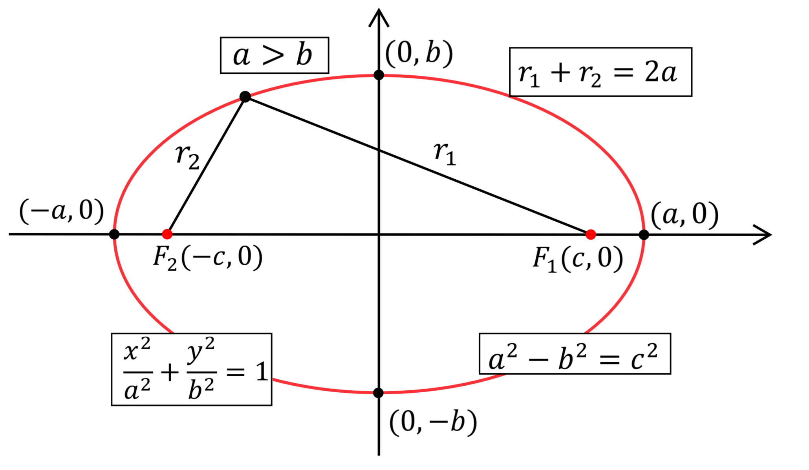 | 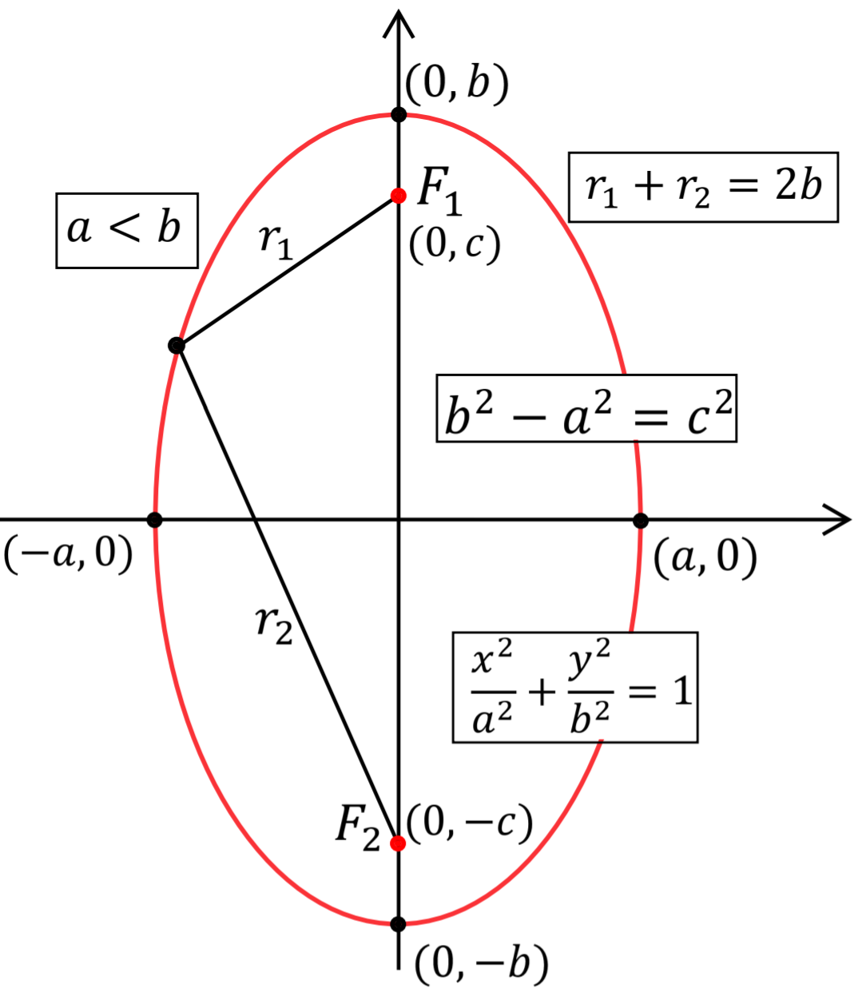

מושגים הנוגעים לאליפסה
הציר הארוך\ הגדול – באליפסה קנונית שמוקדיה על ציר ה-$x$ הציר הארוך הוא הקטע המחבר את שתי נקודות החיתוך של האליפסה עם ציר ה-$x$ | הציר הארוך\ הגדול – באליפסה קנונית שמוקדיה על ציר ה-$y$ הציר הארוך הוא הקטע המחבר את שתי נקודות החיתוך של האליפסה עם ציר ה-$y$
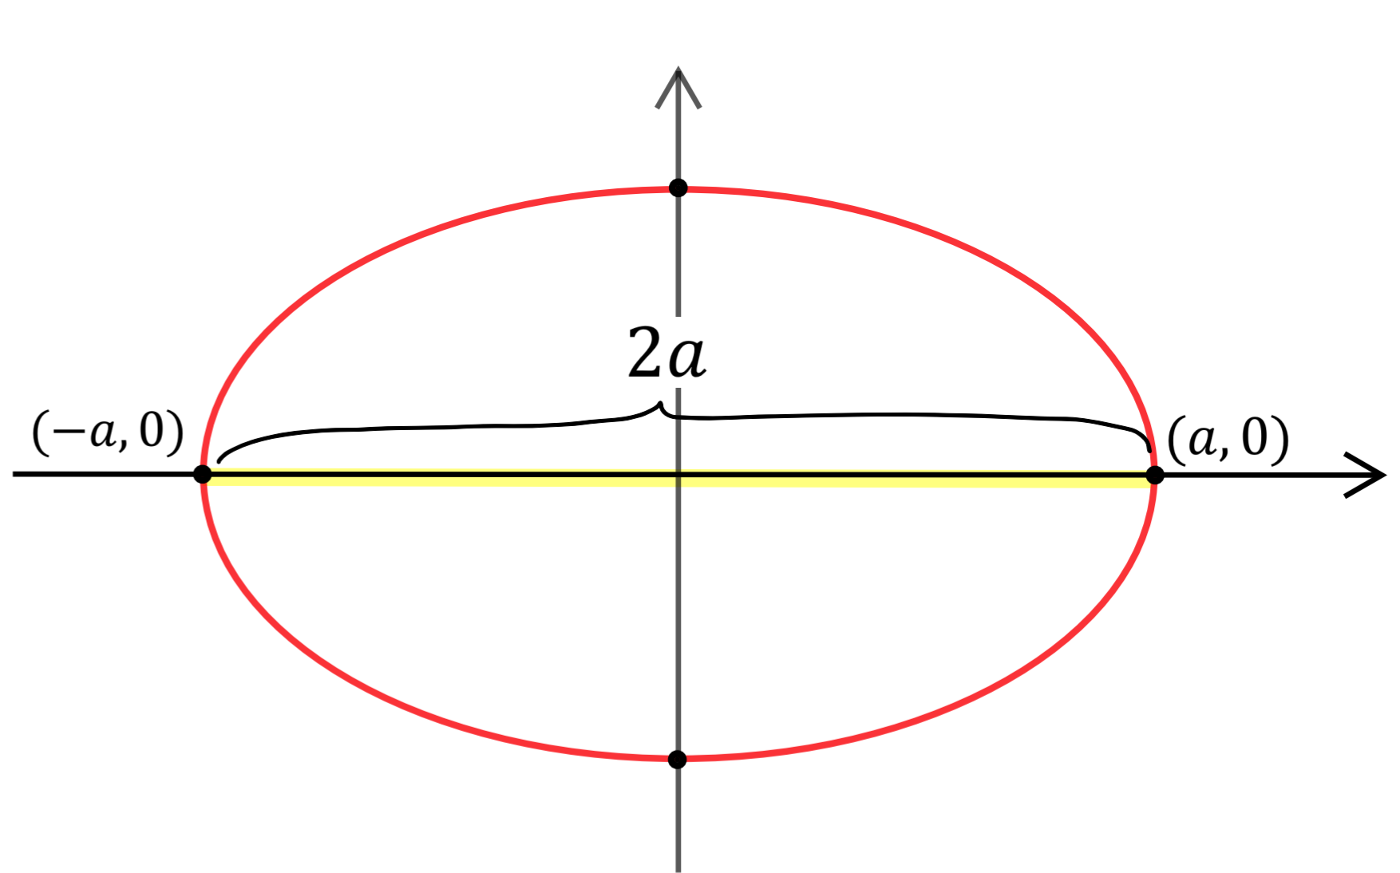 | 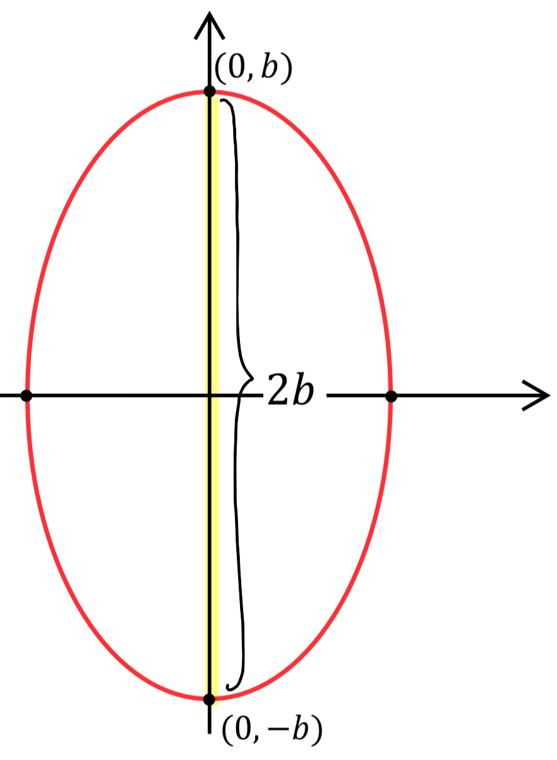

הציר הקצר\ הקטן – באליפסה קנונית שמוקדיה על ציר ה-$x$ הציר הקצר הוא הקטע המחבר את שתי נקודות החיתוך של האליפסה עם ציר ה-$y$ | הציר הקצר\ הקטן – באליפסה קנונית שמוקדיה על ציר ה-$y$ הציר הקצר הוא הקטע המחבר את שתי נקודות החיתוך של האליפסה עם ציר ה-$x$
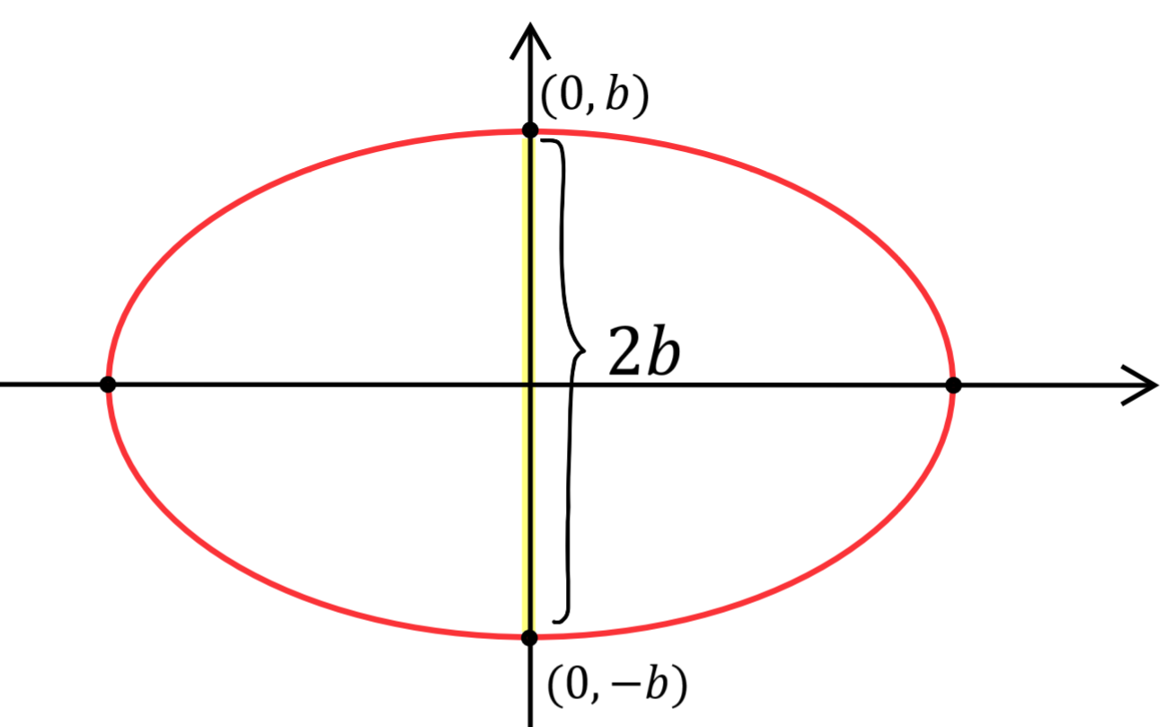 | 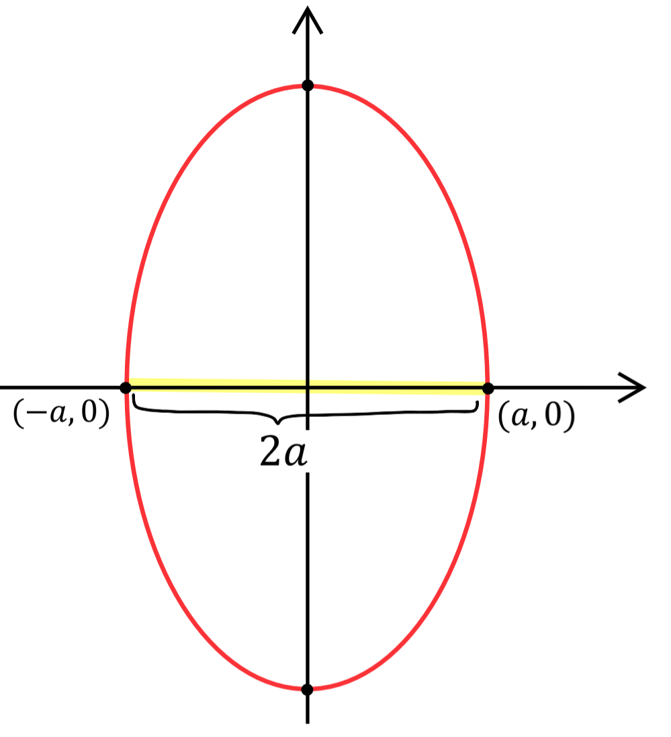
אליפסה קנונית- סימטרית ביחס לציר ה- $x$ וביחס לציר ה- $y$.
מרכז האליפסה- נקודת החיתוך של הצירים שלה. באליפסה קנונית: $(0,0)$ .
מיתר באליפסה – קטע המחבר שתי נקודות שעל האליפסה.
קוטר באליפסה – מיתר העובר במרכז האליפסה (בניגוד למעגל באליפסה אורכם של הקטרים אינו קבוע)
קודקודי האליפסה – באליפסה קנונית קודקודי האליפסה הם נקודות החיתוך שלה עם הצירים (ראו שרטוט)
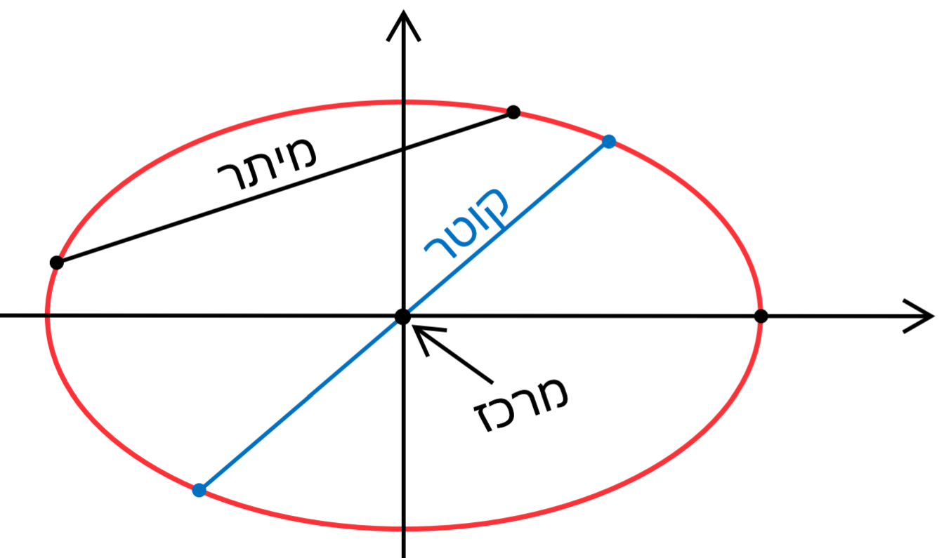 | 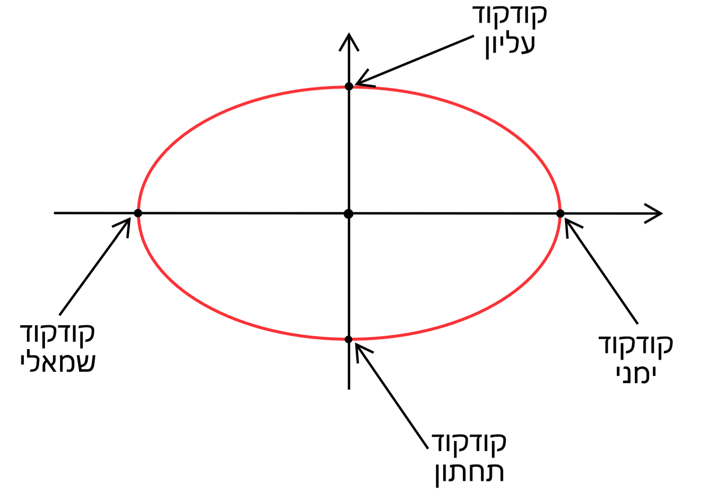
שאלות
- עבור כל אחת מהאליפסות הבאות:
  - ציינו האם הציר הארוך מונח על ציר ה-$x$ או על ציר ה-$y$.
  - מצאו את מוקדי האליפסה.
  - את היקף המשולש ששנים מקודקודיו הם מוקדי האליפסה והקודקוד השלישי על האליפסה
(תוכלו להשאיר שורש בתשובתכם).
- $16x^{2}+25y^{2}=400$ | - ${81x}^{2}+225y^{2}=2025$
- $100x^{2}+36y^{2}=3600$ | - $169x^{2}+144y^{2}=24336$
- $x^{2}+2y^{2}=8$ | - $5x^{2}+9y^{2}=180$
- $9x^{2}+25y^{2}=225$ | - $676x^{2}+100y^{2}=67600$

- מצאו את מוקדיה ומשוואתה של אליפסה קנונית (סימטרית ביחס לציר ה-$x$ וציר ה-$y$) שאורכי הצירים שלה הם $26$ ו-$10$ אם נתון:
  - שמוקדיה על ציר ה-$x$ .
  - שמוקדיה על ציר ה-$y$ .
- מצאו את משוואתה של אליפסה קנונית (סימטרית ביחס לציר ה-$x$ וציר ה-$y$) שאורך צירה הארוך הוא 30 והמרחק בין מוקדיה הוא 24 אם נתון:
  - שמוקדיה על ציר ה-$x$ .
  - שמוקדיה על ציר ה-$y$ .
- מצאו את משוואתה של אליפסה קנונית (סימטרית ביחס לציר ה-$x$ וציר ה-$y$) שאורך צירה הארוך הוא $\sqrt{28}$ והמרחק בין מוקדיה הוא $\sqrt{12}$ אם נתון:
  - שמוקדיה על ציר ה-$x$ .
  - שמוקדיה על ציר ה-$y$ .

- מצאו את משוואתה של אליפסה קנונית (סימטרית ביחס לציר ה-$x$ וציר ה-$y$) שאורך צירה הארוך הוא 8 והיא עוברת בנקודה $(2,-3)$ אם נתון:
  - שמוקדיה על ציר ה-$x$ .
  - שמוקדיה על ציר ה-$y$ .
- מצאו את משוואתה של אליפסה קנונית (סימטרית ביחס לציר ה-$x$ וציר ה-$y$) שאורך צירה הקצר הוא $\sqrt{156}$ אם נתון:
  - שמוקדיה על ציר ה-$x$ ומרחק המוקד הימיני מהקודקוד הימיני הוא 3.
  - שמוקדיה על ציר ה-$y$ ומרחק המוקד העליון מהקודקוד העליון הוא 3.
- מצא את משוואתה של אליפסה קנונית העוברת דרך הנקודות $(\sqrt{12},1.5)$ ו-$(\sqrt{8},1.5\sqrt{2})$ .
- מצא את משוואתה של אליפסה קנונית העוברת דרך הנקודות $(-8,2)$ ו-$(4,-4)$ .
- מצא את משוואתה של אליפסה קנונית העוברת דרך הנקודות $(1,-2)$ ו-$(3,1)$ .
- מצא את משוואתה של אליפסה קנונית העוברת דרך הנקודה $(3,-2)$ ואחד המוקדים שלה הוא $(\sqrt{5},0)$ .
- מצא את משוואתה של אליפסה קנונית אשר המרחקים של קודקודה הימיני ומוקדה הימיני מהישר $y=\frac{1}{2}x$ הם $6$ ו-$\sqrt{10}$ בהתאמה (מוקדיה על ציר ה-$x$).
- מצא את מוקדיה של אליפסה קנונית העוברת דרך הנקודות $(\sqrt{2},-6)$ ו-$(3\sqrt{2},-2)$ .
- מצאו על האליפסה $x^{2}+5y^{2}=180$ את הנקודות שמרחקן מהמוקד הימיני הוא $10\sqrt{5}$.
- הנקודה $(2\frac{2}{5},3)$ נמצאת על אליפסה קנונית שצירה הארוך על ציר ה-$y$ ומרחקה מהמוקד התחתון הוא $7\frac{2}{5}$. מצאו את משוואת האליפסה.
- מצאו על האליפסה $3x^{2}+4y^{2}=192$ את הנקודות שמרחקן מהמוקד השמאלי קצר ב-4 ממרחקן מהמוקד הימיני.
מעתה אלא אם נציין אחרת השאלות תתיחסנה:
לאליפסות קנוניות שמוקדיהן על ציר ה-$x$ כלומר $a>b$
- הנקודה $(4,1)$ נמצאת על אליפסה קנונית ומכפלת מרחקיה ממוקדיה האליפסה היא $8$ . מצאו את משוואת האליפסה.

- מצאו על האליפסה ${12x}^{2}+25y^{2}=3900$ נקודה ברביע הראשון שממנה רואים את הקטע שבין המוקדים בזווית ישרה. | 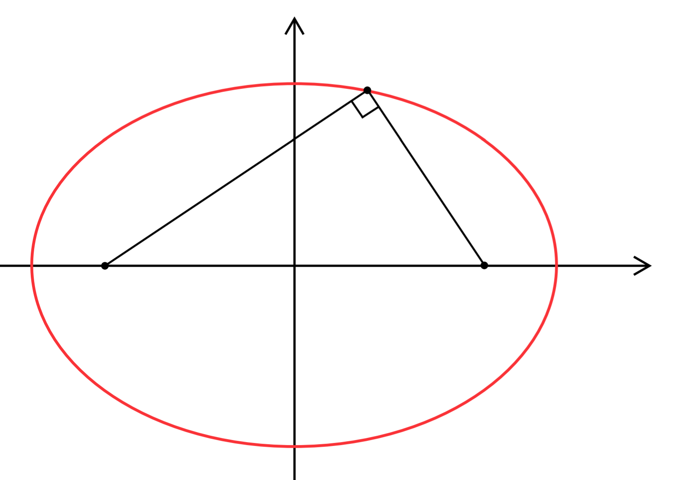

- הראו כי לא קיימת נקודה על האליפסה ${16x}^{2}+25y^{2}=400$ שממנה רואים את הקטע שבין המוקדים בזווית ישרה.
- הנקודה $(3,4)$ נמצאת על אליפסה קנונית וממנה רואים את הקטע שבין המוקדים בזווית ישרה. מצאו את משוואת האליפסה.
- נתונה אליפסה קנונית שעוברת בנקודה $(3,3.2)$ ושיפוע הישר העובר דרך מוקדה הימני והקודקוד התחתון שלה (נקודת החיתוך התחתונה עם ציר ה-$y$ ) הוא $\frac{4}{3}$ .
  - מצאו את משוואתה.
  - מצאו את קצהו השני של המיתר העובר במוקד הימני ובנקודה הנתונה.
- מצאו את משוואתו של קוטר באליפסה ${16x}^{2}+9y^{2}=3600$ שאורכו $24\sqrt{2}$ ושיפועו שלילי.
- מצאו את משוואתו של קוטר באליפסה ${2x}^{2}+3y^{2}=66$ שאורכו $10$ ושיפועו חיובי.
- נתונה האליפסה ${4x}^{2}=180-9y^{2}$
  - מצאו נקודות על האליפסה אשר מרחקן מהמוקד השמאלי גדול פי 2 ממרחקן מהמוקד הימני.
  - דרך שתי הנקודות מסעיף א' עובר מעגל המשיק לציר ה-y מצאו את משוואתו.
- מעוין שהיקפו 52 ושטחו 120 חסום באליפסה קנונית כך שאלכסונו הארוך על ציר ה-$x$.
  - מצאו את משוואת האליפסה. (זכרו את ההערה המופיעה אחרי תרגיל 15)
  - מצאו באיזה תחום נמצא הרדיוס R של מעגל קנוני אם נתון שהוא חותך את האליפסה ב-4 נקודות.
  - נתון מעגל קנוני שחותך את האליפסה ב-4 נקודות כאשר אחת מהן, שסומנה ב-A נמצאת ברביע הראשון. שיפוע המשיק למעגל בנקודה A הוא $-\frac{12}{5}$ . מצא את משוואת המעגל הקנוני.
- 4 נקודות החיתוך של אליפסה קנונית עם הצירים הם קודקודים של מרובע.
(זכרו את ההערה המופיעה אחרי תרגיל 15)
  - מהו סוג המרובע?
  - מצאו את משוואת האליפסה אם ידוע ששטחו 240 והיקפו 68.
- נתונה אליפסה קנונית שמוקדיה על ציר ה-$y$ . 4 נקודות החיתוך של אליפסה קנונית עם הצירים הם קודקודים של מרובע ששטחו 24 והיקפו 20. מצאו את משוואת האליפסה.
- נתונה האליפסה $\frac{x^{2}}{16}+\frac{y^{2}}{12}=1$ והמעגל $x^{2}+y^{2}=13$ מצאו את נקודות החיתוך שלהם.

- נתונה האליפסה ${2x}^{2}+3y^{2}=59$ והמעגל ${(x-8)}^{2}+y^{2}=25$ מצאו את נקודות החיתוך שלהם.
לפני תרגיל 29 מופיע סרטון הקדמה על שטח והיקף משולש ששניים מקודקודיו הם המוקדים והשלישי נמצא על האליפסה.
- שני קודקודים של משולש הם מוקדים של אליפסה קנונית והקודקוד השלישי נמצא על האליפסה. אורכי שתי הצלעות היוצאות מהקודקוד השלישי הם $13$ ו-$15$ והגובה המורד ממנו הוא $12$ (הגובה עובר בתוך המשולש).
  - מצאו את משוואת האליפסה.
  - האם קיים משולש ששני הקודקודים שלו הם המוקדים של האליפסה והקודקוד השלישי על האליפסה כך ששטחו שווה $50\sqrt{3}$? אם כן , מצאו את הקודקוד השלישי.
  - חשבו את היקפו של משולש ששני הקודקודים שלו הם המוקדים של האליפסה והקודקוד השלישי על האליפסה.

- נתונה אליפסה. $2$ המוקדים של האליפסה ו-$2$ נקודות החיתוך שלה עם ציר ה- $y$, הם קודקודיו של מרובע.  - מהו סוג המרובע?  - נתון ששטחו של המרובע הוא 120 והיקפו 52 מצאו את משוואת האליפסה.  (יש שתי אליפסות המקיימות תנאים אלו). | 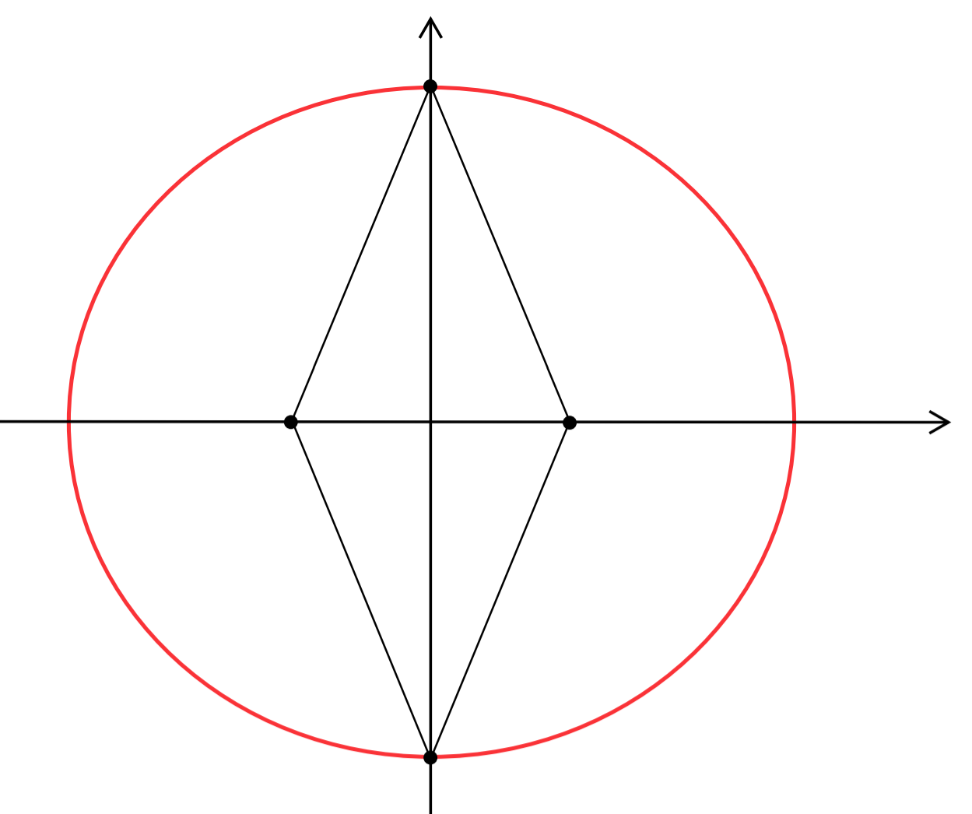

- נתון מעוין שהיקפו 40, גובהו 8 ואלכסוניו על הצירים.  - מצאו את משוואת האליפסה הקנונית שעוברת דרך שני הקודקודים הנגדיים של המעויין הנמצאים על ציר ה-$y$ והמוקדים שלה הם שני הקודקודים הנגדיים שנמצאים על ציר ה-$x$. (יש שתי אליפסות שמקיימות תנאים אלה – מצאו את שתיהן).  - בתוך האליפסה הקטנה מבין השתיים שנמצאו בסעיף א' חוסמים מעגל קנוני שנוגע באליפסה בנקודות החיתוך שלה עם ציר ה-$y$. את האליפסה הגדולה מבין השתיים שנמצאו בסעיף א' חוסמים בתוך מעגל קנוני הנוגע באליפסה בנקודות החיתוך שלה עם ציר ה-$x$. חשבו את היחס בין שטח המעגל הקטן לבין שטח המעגל הגדול. | 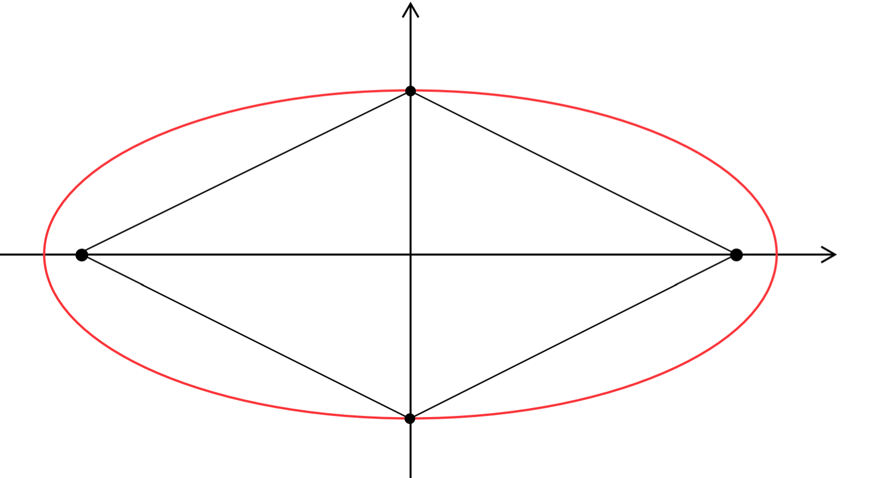
- משולש שווה צלעות חסום באליפסה שמשוואתה $3x^{2}+4y^{2}=48$ כך שקודקוד אחד שלו נמצא בנקודת החיתוך הימינית של האליפסה עם ציר ה-$x$.
  - מצאו את שני הקודקודים האחרים של המשולש. (תוכלו להשאיר שורש ומכנה בתשובתכם).
  - האם קיים משולש ששנים מקודקודיו הם מוקדי האליפסה והקודקוד השלישי הוא נמצא עליה כך ששטחו $5\sqrt{3}$ ?
- משולש שאורכי צלעותיו 7,9 ו-8 חסום באליפסה קנונית כך שהצלע שאורכה 8 מונחת על הציר הקצר של האליפסה . מצאו את משוואת האליפסה.
- נתונה האליפסה שמשוואתה $4x^{2}+y^{2}=20$. מצאו את שטחו של ריבוע החסום באליפסה וצלעותיו מקבילות לצירים.
- נתונה אליפסה קנונית שמוקדיה על ציר ה-$x$ ( $\frac{x^{2}}{a^{2}}+\frac{y^{2}}{b^{2}}=1$ ).
  - הראו ששטחו של ריבוע החסום באליפסה וצלעותיו מקבילות לצירים הוא $\frac{{4a}^{2}b^{2}}{a^{2}+b^{2}}$ .
  - נתון ששטחו של הריבוע הוא 24 והמרחק בין מוקדי האליפסה הוא 8. מצאו את משוואת האליפסה.
- נתונה האליפסה שמשוואתה $\frac{x^{2}}{16}+\frac{y^{2}}{12}=1$ . מצאו את שטחו של מלבן החסום באליפסה שצלעותיו מקבילות לצירים ושתי צלעות נגדיות של המלבן עוברות במוקדים.
- נתונה האליפסה ${b^{2}x}^{2}+a^{2}y^{2}=a^{2}b^{2}$ שמוקדיה על ציר ה-$x$. מלבן שצלעותיו מקבילות לצירים חסום באליפסה כך ששתי צלעות נגדיות שלו עוברות במוקדי האליפסה.
  - הראו ששטחו של המלבן הוא $\frac{4b^{2}}{a}\sqrt{a^{2}-b^{2}}$.
  - נתון ששטח המלבן 24 והיקפו 20. מצאו את משוואת האליפסה אם נתון ששתי הצלעות הארוכות של המלבן מקבילות לציר ה-$y$.
- משולש ישר זווית חסום באליפסה $x^{2}+2y^{2}=66$ כך שניצביו מקבילים לצירי האליפסה.  שטח המשולש הוא 40 . קודקוד הזווית הישרה שלו נמצא ברביע השני (כמתואר בשרטוט) והשיעורים שלו מספרים שלמים.  - מצאו את אורך היתר .  - נסמן ב-E את קצה היתר שנמצא ברביע השלישי וב-F את קודקוד הזווית הישרה. נתון שהקטע EF הוא מיתר בפרבולה קנונית. מצאו את משוואת המשיק לפרבולה בנקודה E. | 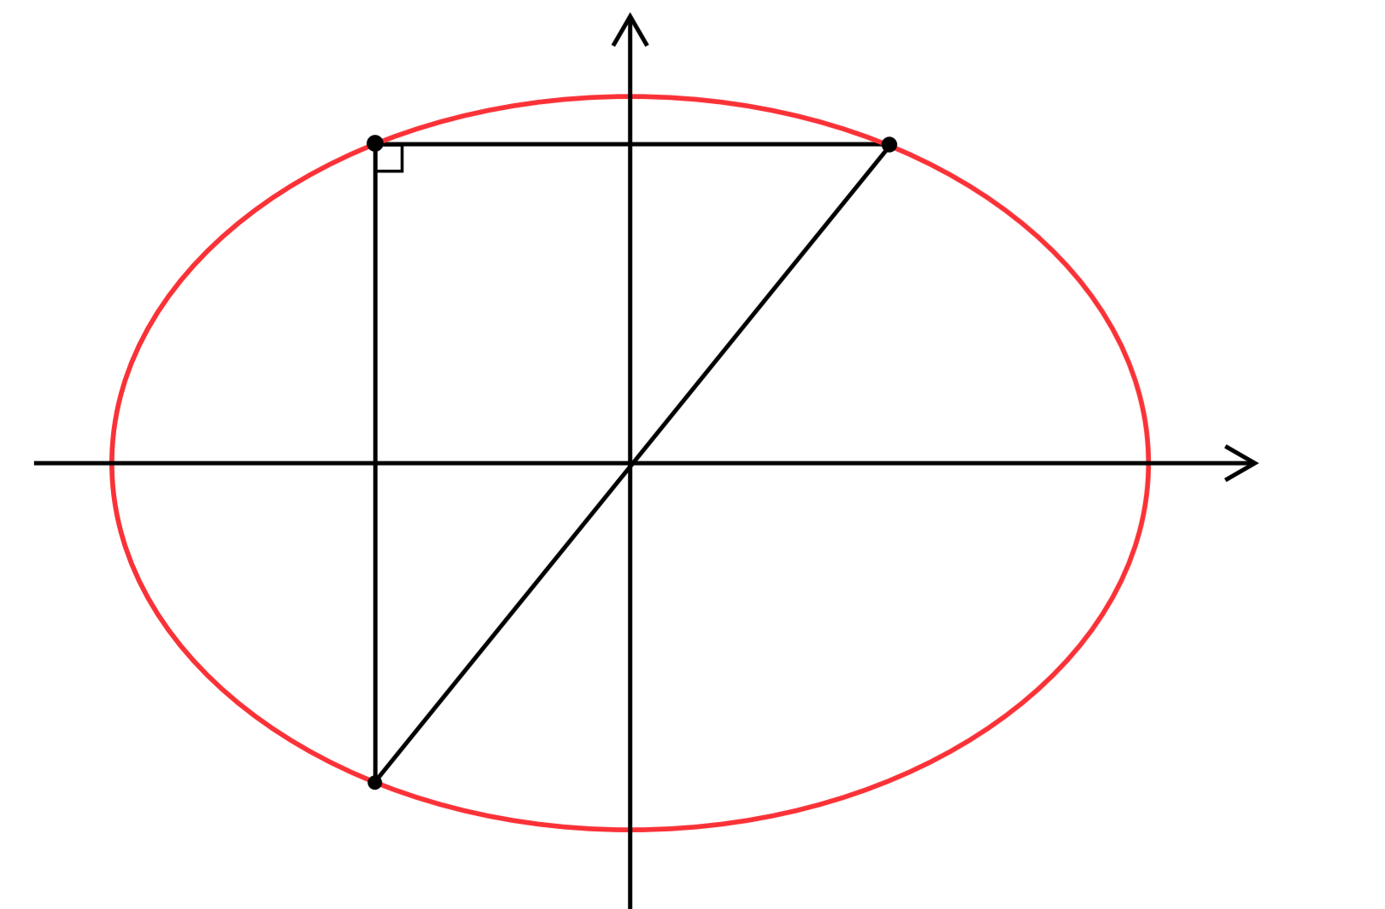

- בתוך אליפסה חסום ריבוע. האליפסה חסומה בתוך מעגל קנוני שמשיק לאליפסה בנקודות החיתוך שלה עם ציר ה-$x$ כמתואר בשרטוט. המרחק בין המוקדים של האליפסה הוא 8. נתון שהיחס בין שטח המעגל לשטח הריבוע הוא $\frac{5}{8}π$. מצאו את משוואת האליפסה. | 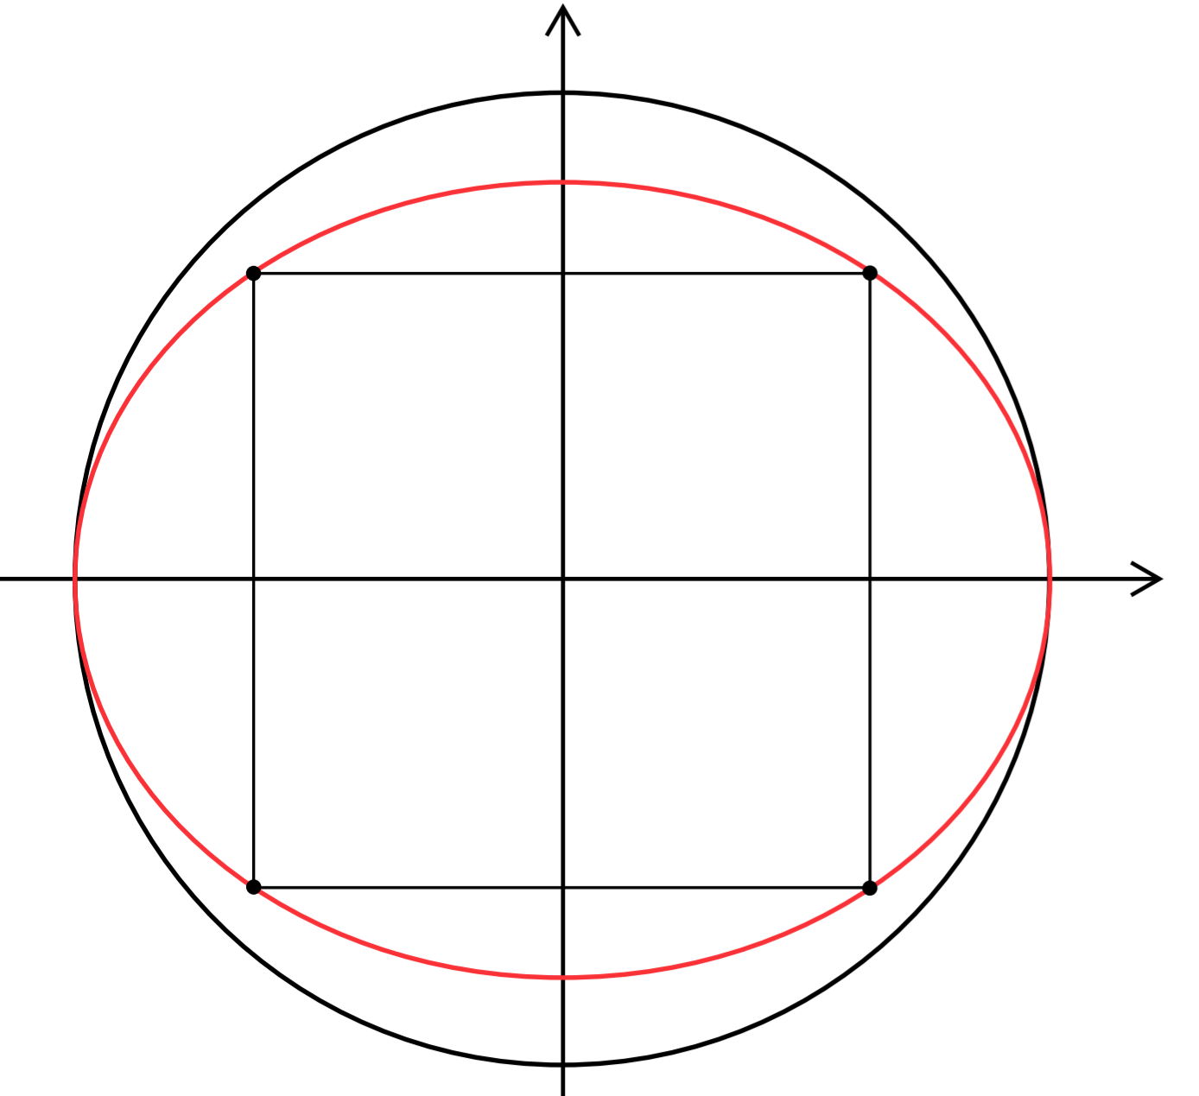

- פרבולה קנונית ואליפסה קנונית שמוקדיה על ציר ה-$x$ נחתכים בנקודה שבה $x=-4$ . אורכו של הציר הארוך של האליפסה הוא 24. המוקד של הפרבולה הוא גם המוקד השמאלי של האליפסה .
  - מצאו את משוואותיהן של האליפסה והפרבולה.
  - מצאו את נקודות החיתוך שלהן.
- בתוך אליפסה קנונית חסום משולש שווה שוקיים שבסיסו מקביל לציר ה-$x$. אחד מקודקודי הבסיס הוא $(12,-3)$ ושטח המשולש הוא 108.
  - מצאו את משוואת האליפסה.
  - פרבולה קנונית חותכת את האליפסה ברביע הראשון בנקודה A. שיפוע המשיק לפרבולה בנקודה זו הוא $\frac{1}{8}$ .מצאו את משוואת הפרבולה.
- מצאו לאילו ערכי $k$ המשוואות הבאות מייצגות:
(i) מעגל.
(ii) אליפסה (שאינה מעגל).
  - $\frac{x^{2}}{k^{2}}-\frac{y^{2}}{k^{2}-16}=1$ .
  - $\frac{x^{2}}{k^{2}}+\frac{y^{2}}{{3k}^{2}-12}=1$.
  - $\frac{x^{2}}{k^{2}}+\frac{y^{2}}{8-k^{2}}=1$ .
  - $\frac{x^{2}}{k^{2}}-\frac{y^{2}}{k^{2}-6k}=1$ .
- מצאו לאילו ערכי $k$ המשוואה $\frac{x^{2}}{k^{2}}-\frac{y^{2}}{k^{2}-8k}=1$ מייצגת:
(א) מעגל.
(ב) אליפסה (שאינה מעגל).
(ג) אליפסה (שצירה הארוך על ציר ה-$x$).
(ד) אליפסה (שצירה הארוך על ציר ה-$y$).

תשובות
1. א.i . הציר הארוך מונח על ציר ה-$x$ . ii. $F_{1}(3,0)$ , $F_{2}(-3,0)$. iii. $16$.
ב.i . הציר הארוך מונח על ציר ה-$x$ . ii. $F_{1}(4,0)$ , $F_{2}(-4,0)$. iii. $18$.
ג.i . הציר הארוך מונח על ציר ה-$y$ . ii. $F_{1}(0,8)$ , $F_{2}(0,-8)$. iii. $36$.
ד.i . הציר הארוך מונח על ציר ה-$y$ . ii. $F_{1}(0,5)$ , $F_{2}(0,-5)$. iii. $36$.
ה.i . הציר הארוך מונח על ציר ה-$x$ . ii. $F_{1}(2,0)$ , $F_{2}(-2,0)$. iii. $4\sqrt{2}+4$.
ו.i . הציר הארוך מונח על ציר ה-$x$ . ii. $F_{1}(4,0)$ , $F_{2}(-4,0)$. iii. $20$.
ז.i . הציר הארוך מונח על ציר ה-$x$ . ii. $F_{1}(4,0)$ , $F_{2}(-4,0)$. iii. $18$.
ח.i . הציר הארוך מונח על ציר ה-$y$ . ii. $F_{1}(0,24)$ , $F_{2}(0,-24)$. iii. $100$.
2.א. $\frac{x^{2}}{169}+\frac{y^{2}}{25}=1$ , $F_{1}(12,0)$ , $F_{2}(-12,0)$. ב. $\frac{x^{2}}{25}+\frac{y^{2}}{169}=1$ , $F_{1}(0,12)$ , $F_{2}(0,-12)$.
3.א. $\frac{x^{2}}{225}+\frac{y^{2}}{81}=1$ . ב. $\frac{x^{2}}{81}+\frac{y^{2}}{225}=1$ .
4.א. $\frac{x^{2}}{7}+\frac{y^{2}}{4}=1$ . ב. $\frac{x^{2}}{4}+\frac{y^{2}}{7}=1$ .
5.א. $\frac{x^{2}}{16}+\frac{y^{2}}{12}=1$ . ב. $\frac{x^{2}}{\left(\frac{64}{7}\right)}+\frac{y^{2}}{16}=1$ או $\frac{7x^{2}}{64}+\frac{y^{2}}{16}$ או $7x^{2}+4y^{2}=64$.
6.א. $\frac{x^{2}}{64}+\frac{y^{2}}{39}=1$ . ב. $\frac{x^{2}}{39}+\frac{y^{2}}{64}=1$ .
7. $\frac{x^{2}}{16}+\frac{y^{2}}{9}=1$ . 8. $\frac{x^{2}}{80}+\frac{y^{2}}{20}=1$ .
9. $\frac{x^{2}}{\left(\frac{35}{3}\right)}+\frac{y^{2}}{\left(\frac{35}{8}\right)}=1$ או $\frac{3x^{2}}{35}+\frac{{8y}^{2}}{35}=1$ או $3x^{2}+8y^{2}=35$.
10. $\frac{x^{2}}{15}+\frac{y^{2}}{10}=1$ . 11. $\frac{x^{2}}{180}+\frac{y^{2}}{130}=1$ . 21. $F_{1}(2\sqrt{5},0) , F_{2}(-2\sqrt{5},0)$ .
31. $(-10,-4) , (-10,4)$ . 14. $\frac{x^{2}}{9}+\frac{y^{2}}{25}=1$ . 15. $(-4,6) , (-4,-6)$ .
16. $\frac{x^{2}}{20}+\frac{y^{2}}{5}=1$ . 17. $(5,12)$. 19. $\frac{x^{2}}{45}+\frac{y^{2}}{20}=1$ . 20.א. $\frac{x^{2}}{25}+\frac{y^{2}}{16}=1$ . ב. $(3,-3.2)$ .
21. $y=x$ . 22. $y=\frac{4}{3}x$ . 23.א. $(-4,6) , (-4,-6)$ . ב. ${\left(x-\frac{25}{6}\right)}^{2}+y^{2}=\frac{625}{36}$ .
24.א. $\frac{x^{2}}{144}+\frac{y^{2}}{25}=1$. ב. $5<R<12$. ג. $x^{2}+y^{2}=\frac{169}{2}$ .
25.א. מעוין. ב. $\frac{x^{2}}{225}+\frac{y^{2}}{64}=1$ . 26. $\frac{x^{2}}{9}+\frac{y^{2}}{16}=1$ . 27. $(2,-3)$, $(2,3)$, $(-2,3)$, $(-2,-3)$ .
28. $(4,-3)$, $(4,3)$. 29.א. $\frac{x^{2}}{196}+\frac{y^{2}}{147}=1$ .ב. לא כי שטח המשולש המקסימלי הוא $49\sqrt{3}$ ג. $42$.
30.א. מעוין. ב. $\frac{x^{2}}{169}+\frac{y^{2}}{25}=1$ או $\frac{x^{2}}{169}+\frac{y^{2}}{144}=1$ . 31.א. $\frac{x^{2}}{100}+\frac{y^{2}}{20}=1$ או $\frac{x^{2}}{100}+\frac{y^{2}}{80}=1$ . ב. $\frac{1}{5}$.
32.א. $(-\frac{20}{13},\frac{24\sqrt{3}}{13})$, $(-\frac{20}{13},-\frac{24\sqrt{3}}{13})$. ב. לא כי שטח המשולש המקסימלי הוא $4\sqrt{3}$.
33. $\frac{x^{2}}{60}+\frac{y^{2}}{16}=1$ . 34. שטח הריבוע: 16. 35.ב. $\frac{x^{2}}{24}+\frac{y^{2}}{8}=1$ . 36. שטח המלבן: 24. 37.ב. $\frac{x^{2}}{16}+\frac{y^{2}}{12}=1$ .
38.א. $2\sqrt{41}$ . ב. $y=\frac{5}{8}x-\frac{5}{2}$ . 39. $\frac{x^{2}}{48}+\frac{y^{2}}{32}=1$ .
40.א. $y^{2}=-24x$ , $\frac{x^{2}}{144}+\frac{y^{2}}{108}=1$ . ב. $(-4,4\sqrt{6})$, $(-4,-4\sqrt{6})$.
41.א. $\frac{x^{2}}{192}+\frac{y^{2}}{36}=1$ . ב. $y^{2}=\frac{3}{4}x$ .
42.א.(i). $k=±\sqrt{8}$ (ii). $-4<k<4$, $k≠0$ , $k≠±\sqrt{8}$ .
42.ב.(i). $k=±\sqrt{6}$ (ii). $k>2$ או $k<-2$, $k≠±\sqrt{6}$ .
42.ג.(i). $k=±2$ (ii). $-\sqrt{8}<k<\sqrt{8}$ , $k≠0$, $k≠±2$ .
42.ד.(i). $k=3$ (ii). $0<k<6$ , $k≠3$ .
43.א. $k=4$ . ב. $0<k<8$ , $k≠4$ .ג. $4<k<8$. ד. $0<k<4$

האליפסה ככיווץ של מעגל (הגדרה נוספת לאליפסה קנונית)
אם נקח את משוואת המעגל $x^{2}+y^{2}=R^{2}$
ונציב במקום $y$ $←$ $a∙y$
אז תתקבל משוואה חדשה $x^{2}+{(a∙y)}^{2}=R^{2}$ המייצגת אליפסה כך ש:

אם הנקודה $(x,y)$ נמצאת על המעגל שמשוואותו: $x^{2}+y^{2}=R^{2}$
אז הנקודה $(x,\frac{y}{a})$ נמצאת על גרף האליפסה שמשוואתה $x^{2}+{(a∙y)}^{2}=R^{2}$

אם $a>1$ המעגל "יתכווץ" אנכית כך שתתקבל אליפסה  שמוקדיה על ציר ה-$x$ | אם $0<a<1$ המעגל "ימתח" אנכית כך שתתקבל אליפסה  שמוקדיה על ציר ה-$y$.
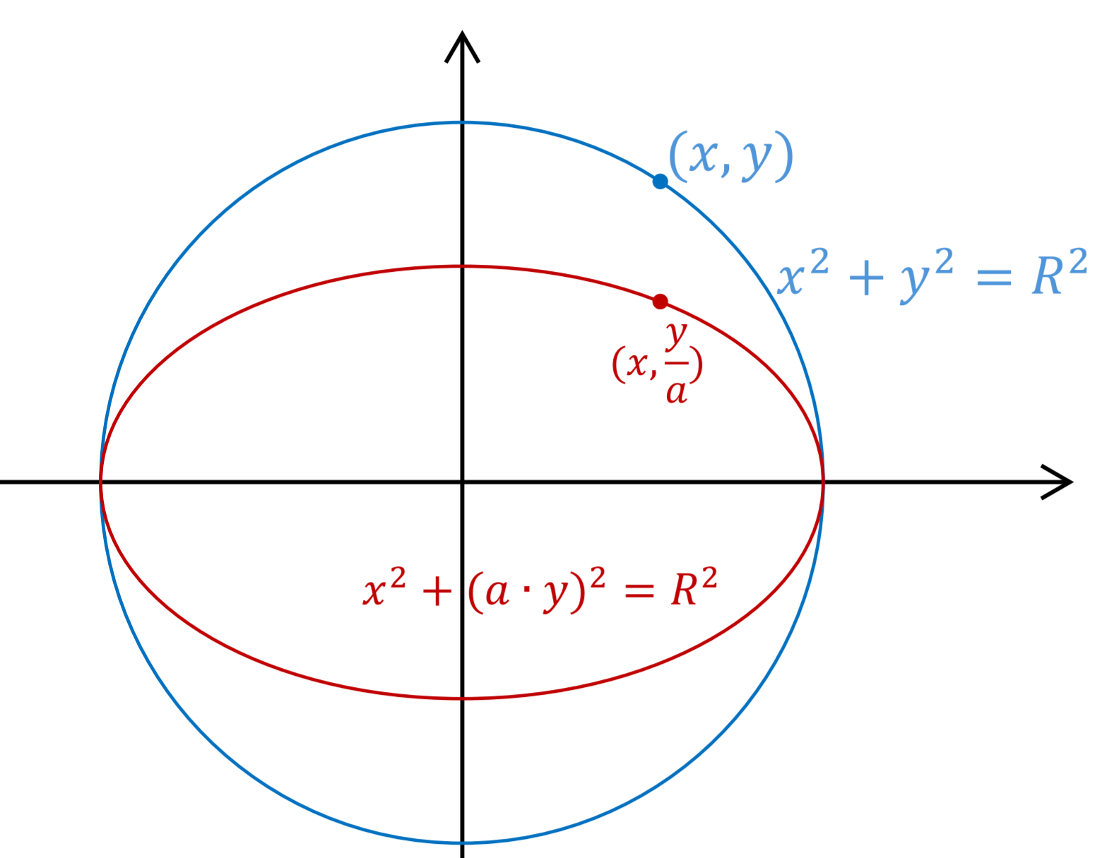 | 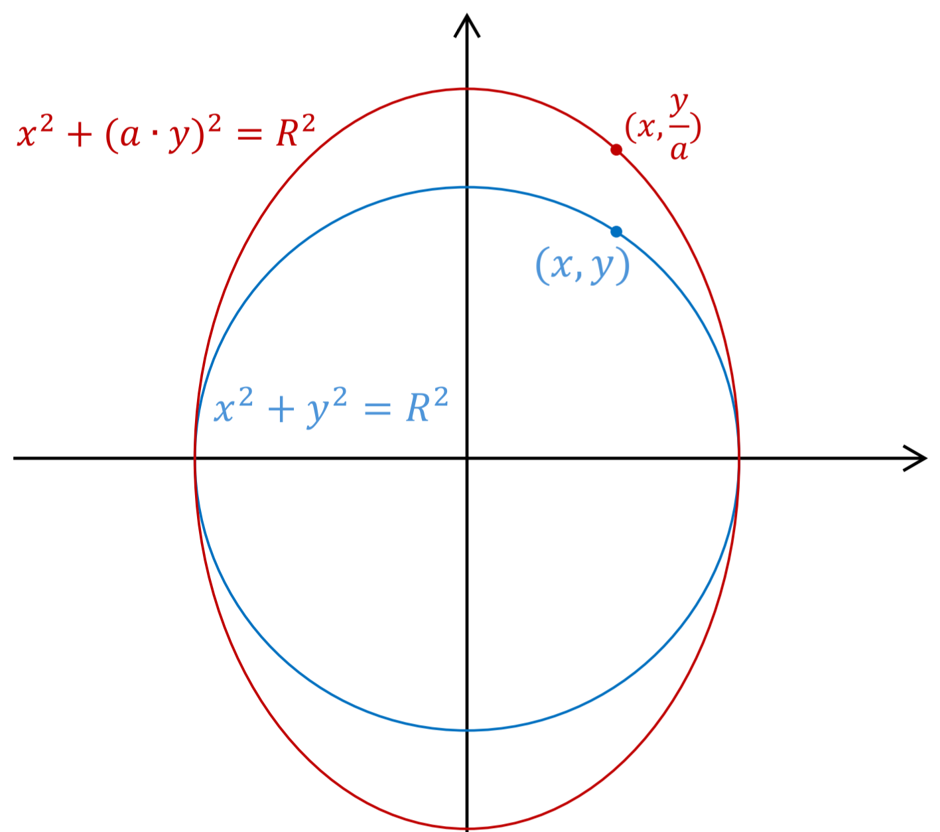

הזזות של אליפסה (נכון לכל הגרפים לא רק לאליפסה)
כיווץ ומתיחה אנכיים
אם נקח את משוואת אליפסה $\frac{x^{2}}{a^{2}}+\frac{y^{2}}{b^{2}}=1$
ונציב במקום $y$ $←$ $t∙y$
אז תתקבל משוואה חדשה $\frac{x^{2}}{a^{2}}+\frac{{(t∙y)}^{2}}{b^{2}}=1$ המייצגת אליפסה חדשה (או מעגל) כך ש:

אם הנקודה $(x,y)$ נמצאת על האליפסה המקורית אז הנקודה $(x,\frac{y}{t})$ נמצאת על גרף האליפסה החדשה
אם $t>1$ האליפסה "תתכווץ" | אם $0<t<1$ האליפסה "תמתח"
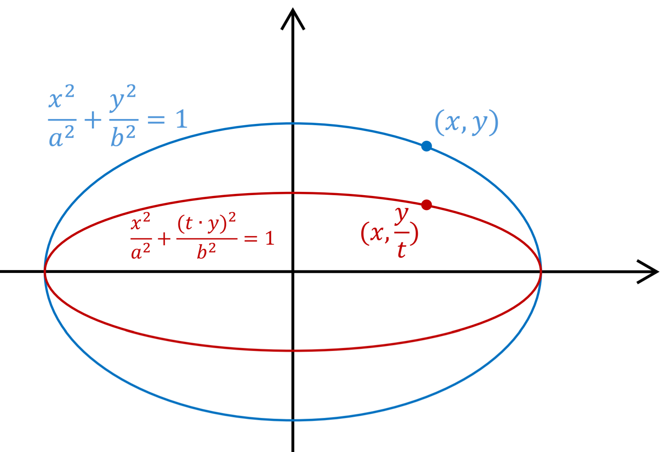 | 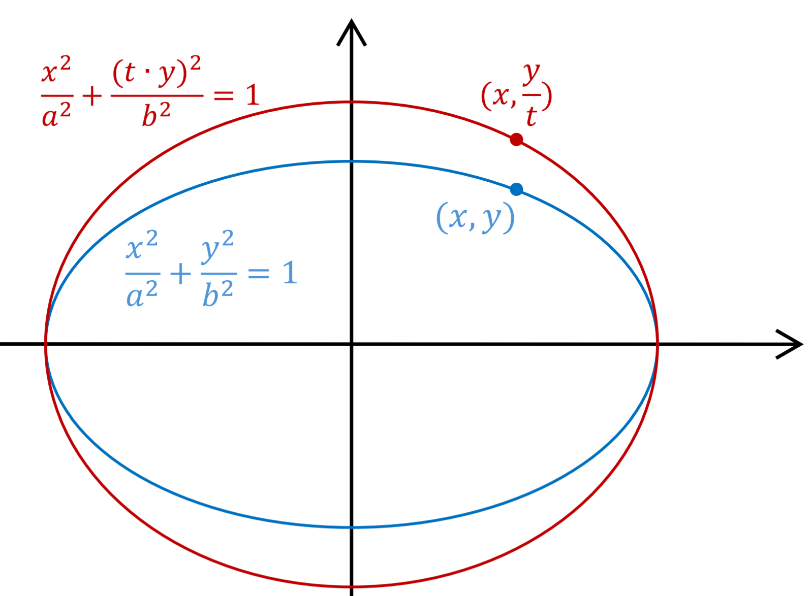

כיווץ ומתיחה אופקיים
אם נקח את משוואת אליפסה $\frac{x^{2}}{a^{2}}+\frac{y^{2}}{b^{2}}=1$
ונציב במקום $y$ $←$ $t∙y$
אז תתקבל משוואה חדשה $\frac{{(t∙x)}^{2}}{a^{2}}+\frac{y^{2}}{b^{2}}=1$ המייצגת אליפסה חדשה (או מעגל) כך ש:

אם הנקודה $(x,y)$ נמצאת על האליפסה המקורית אז הנקודה $(\frac{x}{t},y)$ נמצאת על גרף האליפסה החדשה
אם $t>1$ האליפסה "תתכווץ" | אם $0<t<1$ האליפסה "תמתח"
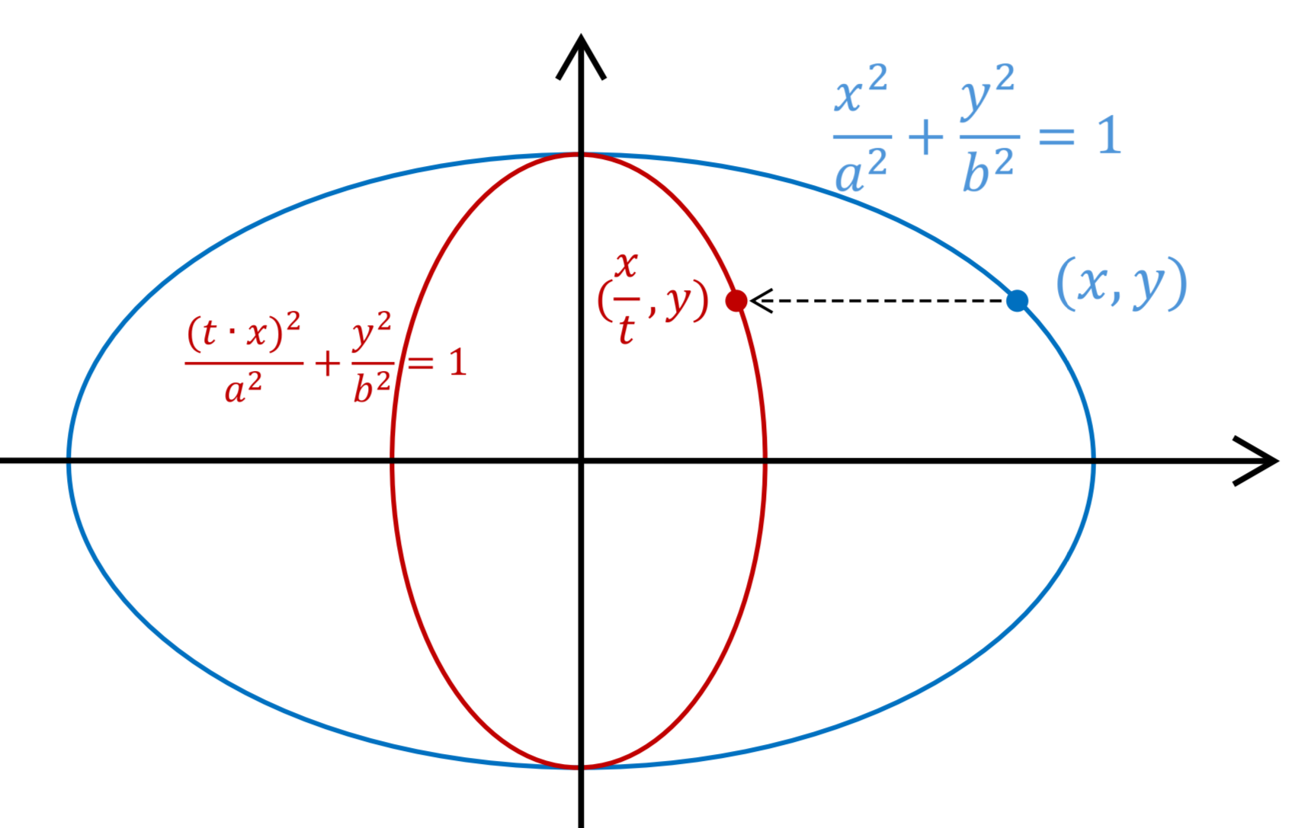 | 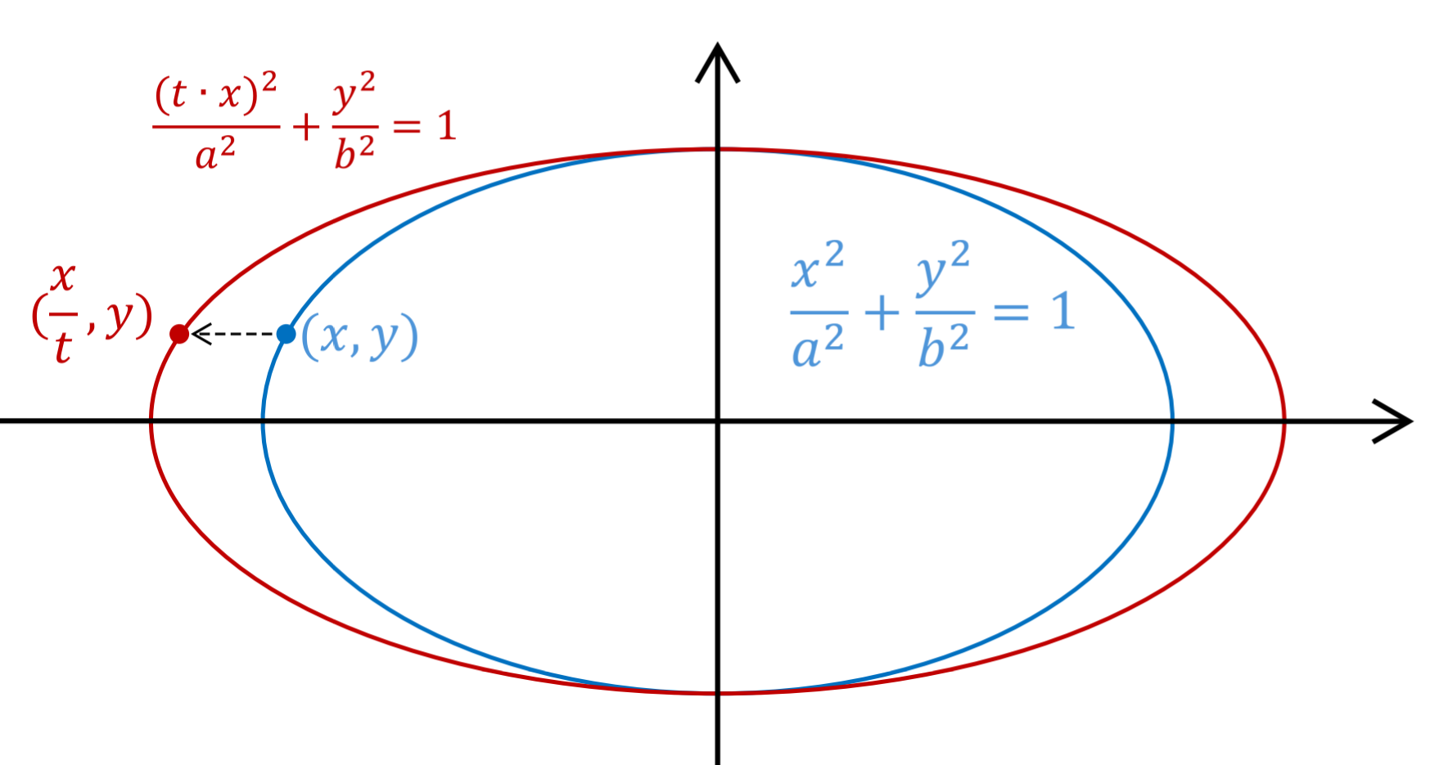
הזזה אופקית
אם נקח את משוואת אליפסה $\frac{x^{2}}{a^{2}}+\frac{y^{2}}{b^{2}}=1$
ונציב במקום $x$ $←$ $x-t$
אז תתקבל משוואה חדשה $\frac{{(x-t)}^{2}}{a^{2}}+\frac{y^{2}}{b^{2}}=1$ המייצגת אליפסה כך ש:

אם הנקודה $(x,y)$ נמצאת על האליפסה המקורית אז הנקודה $(x+t,y)$ נמצאת על גרף האליפסה החדשה
אם $t>0$ האליפסה תזוז ימינה | אם $t<0$ האליפסה תזוז שמאלה
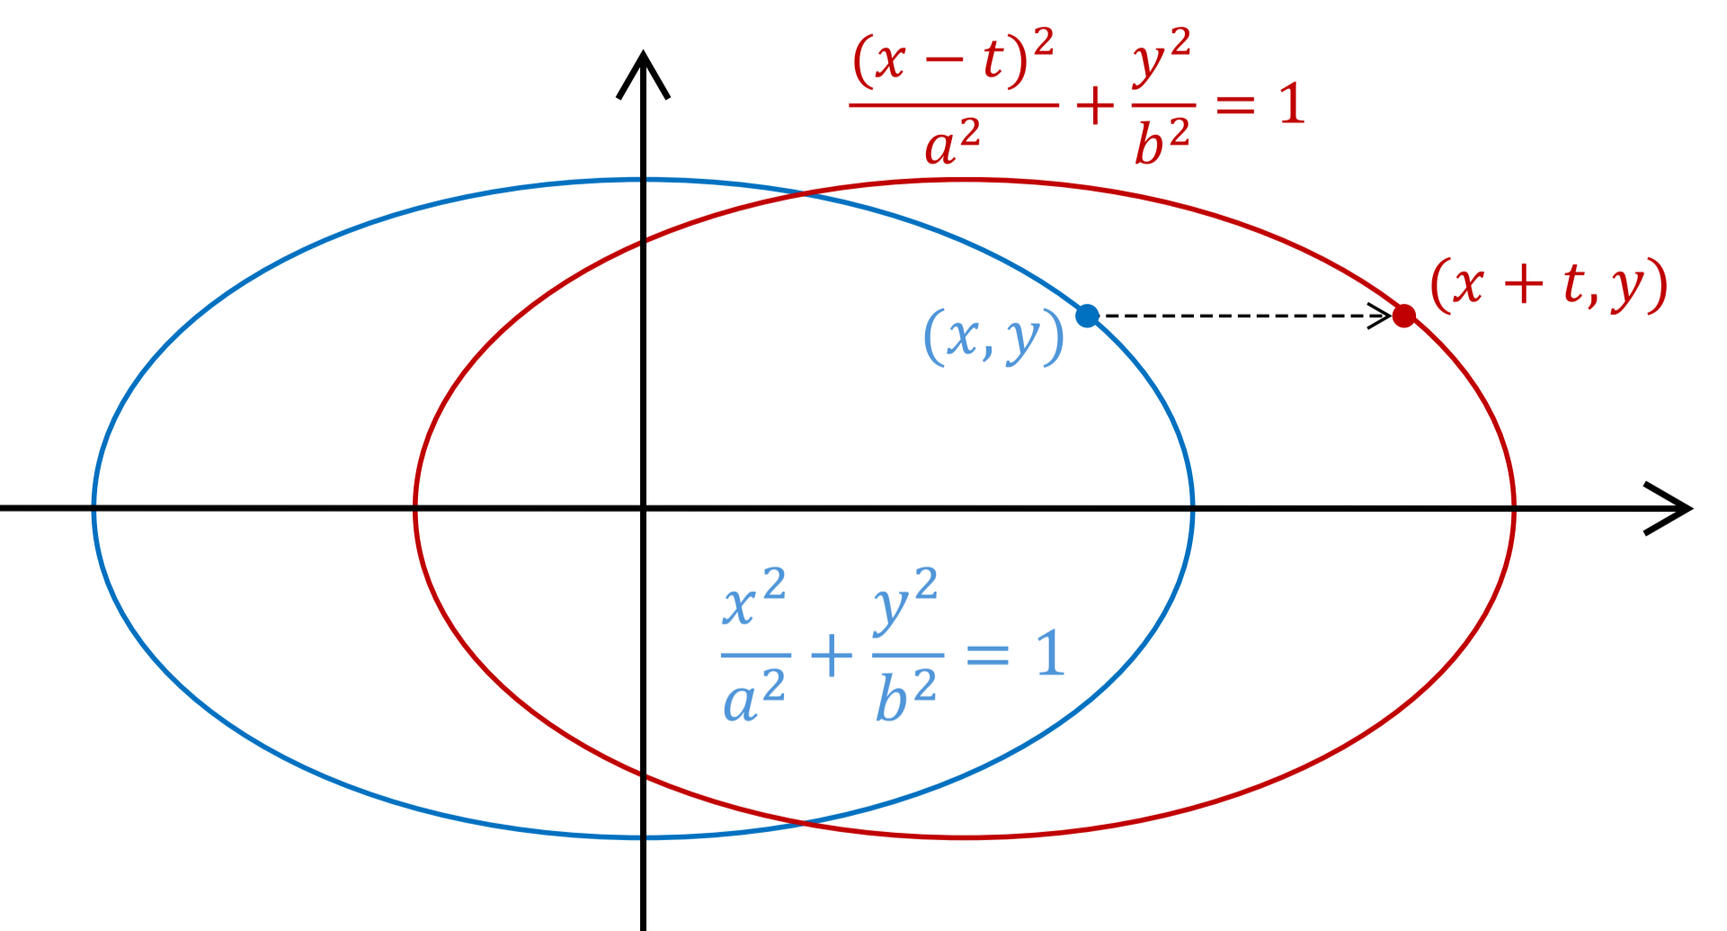 | 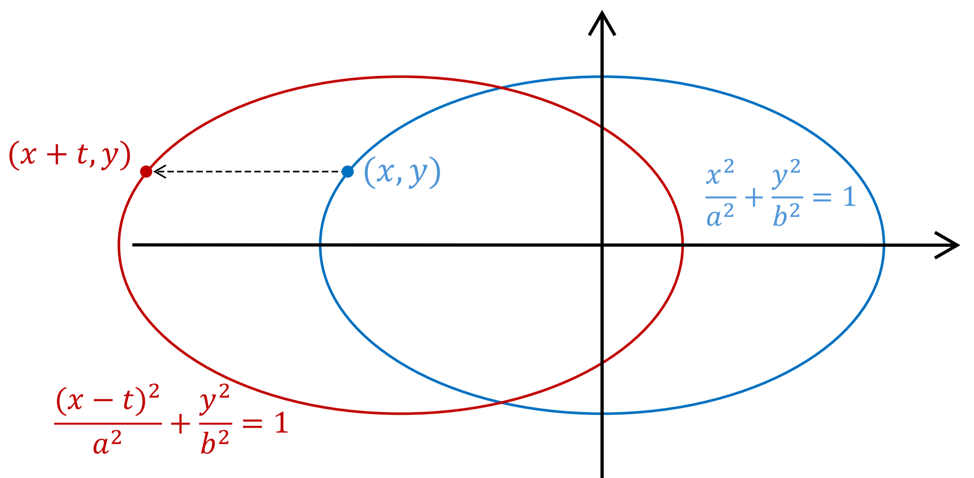

הזזה אנכית
אם נקח את משוואת אליפסה $\frac{x^{2}}{a^{2}}+\frac{y^{2}}{b^{2}}=1$
ונציב במקום $y$ $←$ $y-t$
אז תתקבל משוואה חדשה $\frac{x^{2}}{a^{2}}+\frac{{(y-t)}^{2}}{b^{2}}=1$ המייצגת אליפסה כך ש:

אם הנקודה $(x,y)$ נמצאת על האליפסה המקורית אז הנקודה $(x,y+t)$ נמצאת על גרף האליפסה החדשה
אם $t>0$ האליפסה תזוז למעלה | אם $t<0$ האליפסה תזוז למטה
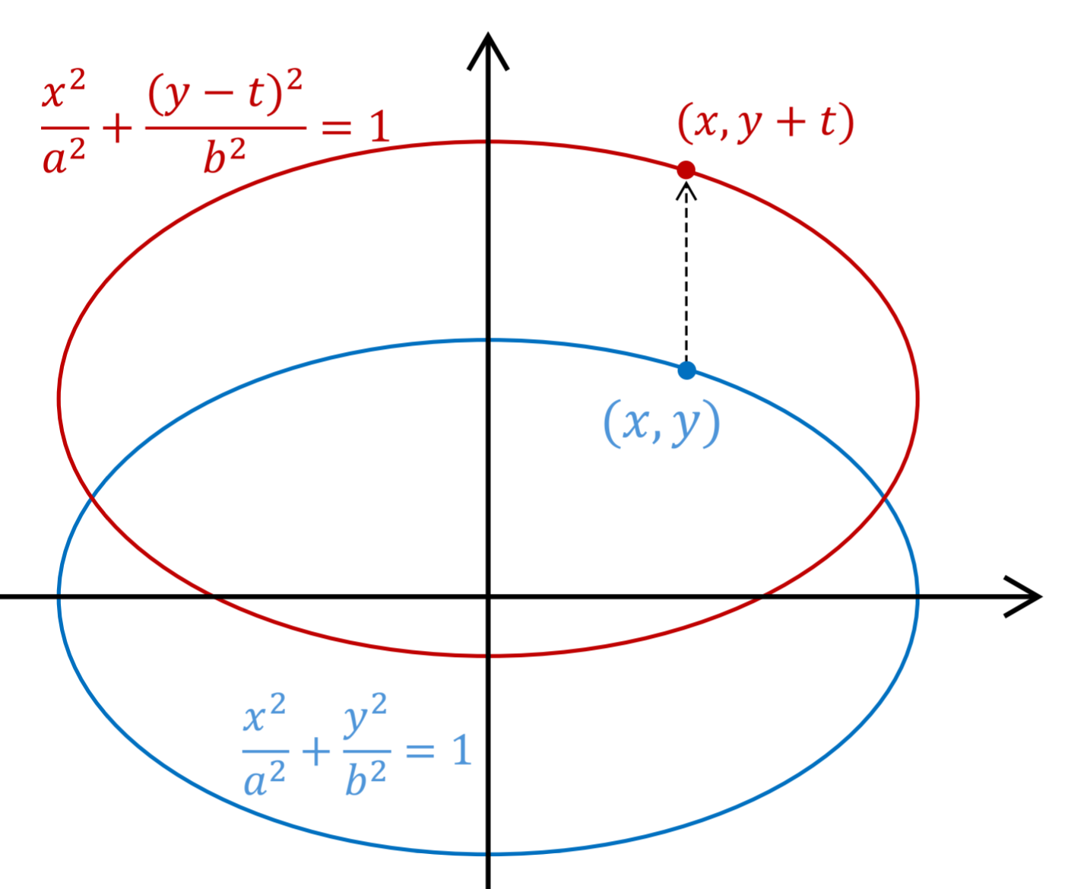 | 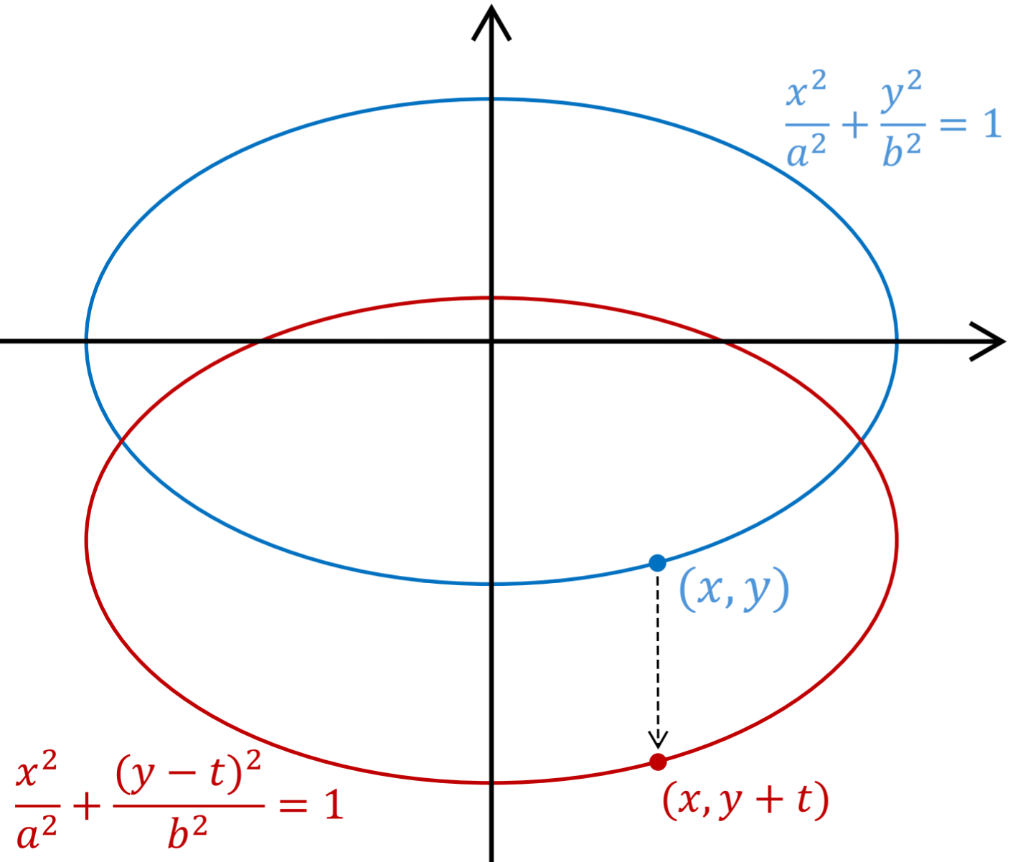

- נתון המעגל $x^{2}+y^{2}=729$ . בונים אליפסה המתקבלת על ידי חלוקת שיעורי ה-y של כל הנקודות על המעגל ב- $3$ . מצאו את מוקדי האליפסה. (תוכלו להשאיר שורש בתשובתכם).
- נתון המעגל $x^{2}+y^{2}=100$ . בונים אליפסה המתקבלת על ידי חלוקת שיעורי ה-y של כל הנקודות על המעגל ב- $4$ . מצאו את מוקדי האליפסה. (תוכלו להשאיר שורש בתשובתכם).
- נתון המעגל $x^{2}+y^{2}=36$ . בונים אליפסה המתקבלת על ידי הכפלת שיעורי ה-y של כל הנקודות על המעגל ב- $\frac{2}{3}$ . מצאו את מוקדי האליפסה.
- נתון המעגל $x^{2}+y^{2}=25$ . בונים אליפסה המתקבלת על ידי הכפלת שיעורי ה-y של כל הנקודות על המעגל ב- $\frac{4}{5}$ .
  - מצאו את מוקדי האליפסה.
  - ישר המקביל לציר ה-y חותך את האליפסה בנקודה A ואת המעגל בנקודה B. (שתי הנקודות ברביע השני). נתון $AB=\frac{3}{5}$. מצאו את שיעורי הנקודות A ו-B.
- נתון המעגל $x^{2}+y^{2}=100$ . בונים אליפסה המתקבלת על ידי הכפלת שיעורי ה-y של כל הנקודות על המעגל ב- $\frac{1}{2}$ .
  - מצאו את מוקדי האליפסה.
  - ישר המקביל לציר ה-y חותך את האליפסה בנקודה A ואת המעגל בנקודה B.
נתון $AB=3$. (שתי הנקודות ברביע השלישי). מצאו את שיעורי הנקודות A ו-B .
- נתון המעגל $x^{2}+y^{2}=R^{2}$ . בונים אליפסה המתקבלת על ידי הכפלת שיעורי ה-y של כל הנקודות על המעגל בגודל קבוע בכך שמתקבלת האליפסה $4x^{2}+9y^{2}=144$ . מצאו את משוואת המעגל ואת הגודל הקבוע של ההכפלה. (הגודל הקבוע חיובי).
- נתון המעגל $x^{2}+y^{2}=144$ . בונים אליפסה המתקבלת על ידי חלוקת שיעורי ה-$x$ של כל הנקודות על המעגל ב- $3$ .
  - מצאו את משוואת האליפסה.
  - מצאו את מוקדיה האליפסה.
- נתון המעגל $x^{2}+y^{2}=100$ . בונים אליפסה המתקבלת על ידי הכפלת שיעורי ה-$x$ של כל הנקודות על המעגל ב- $\frac{3}{5}$ .
  - מצאו את מוקדי האליפסה.
  - ישר המקביל לציר ה- $x$ חותך את האליפסה בנקודה A ואת המעגל בנקודה B. (שתי הנקודות ברביע השני). נתון $AB=3.2$. מצאו את שיעורי הנקודות A ו-B.
- מצאו את מוקדי של האליפסה (שאינה קנונית) $\frac{{(x-3)}^{2}}{25}+\frac{{(y+1)}^{2}}{9}=1$ .
- מצאו את מוקדי של האליפסה (שאינה קנונית) $\frac{{(x+4)}^{2}}{169}+\frac{{(y-2)}^{2}}{144}=1$ .
- נתון המעגל שמשוואתו $x^{2}-10kx+y^{2}+4y=200k^{2}-4$ , $k>0$.
מזיזים את המעגל כך שמרכזו יהיה בראשית הצירים. לאחר מכן כופלים פי $\frac{3}{5}$ את שיעור ה-y של כל אחת מהנקודות שעל המעגל.
  - הביעו באמצעות $k$ את משוואת האליפסה המתקבלת באופן הזה.
  - מצאו לאיזה ערך של $k$ המוקד השמאלי הוא בנקודה $(-24,0)$.
  - עבור ערך ה-$k$ שמצאתם , הזיזו את האליפסה 2 יחידות שמאלה ו 5יחידות למטה. כתבו את משוואתה של האליפסה לאחר ההזזה.
- נתונה האליפסה שמשוואותה $\frac{x^{2}}{100}+\frac{y^{2}}{36}=1$ .
כפלו את שיעורי ה-y של כל הנקודות על האליפסה פי $k$.
  - הביעו באמצעות $k$ את משוואת האליפסה שהתקבלה.
  - מצאו לאילו ערכי $k$ המשוואה שהתקבלה בסעיף א מייצגת:
(i) מעגל.
(ii) אליפסה (שצירה הארוך על ציר ה-$x$).
(iii) אליפסה (שצירה הארוך על ציר ה-$y$).
- נתונה אליפסה קנונית החותכת את ציר ה- $x$ בנקודות $A_{1}$ ו-$A_{2}$ (שיעור ה-$x$ של $A_{1}$ חיובי)
ואת ציר ה-$y$ בנקודות $B_{1}$ ו-$B_{2}$ (שיעור ה-$y$ של $B_{1}$ חיובי).
- נתון שהישר $y=-\frac{13}{12}x$ מאונך לקטע המחבר את נקודות $A_{1} -ו B_{2}$ והמרחק בין המוקד השמאלי לנקודה $B_{1}$ הוא $13$ . מצאו את משוואת האליפסה. $F_{1} -ו F_{2}$הם מוקדי האליפסה כמתואר בשרטוט. | 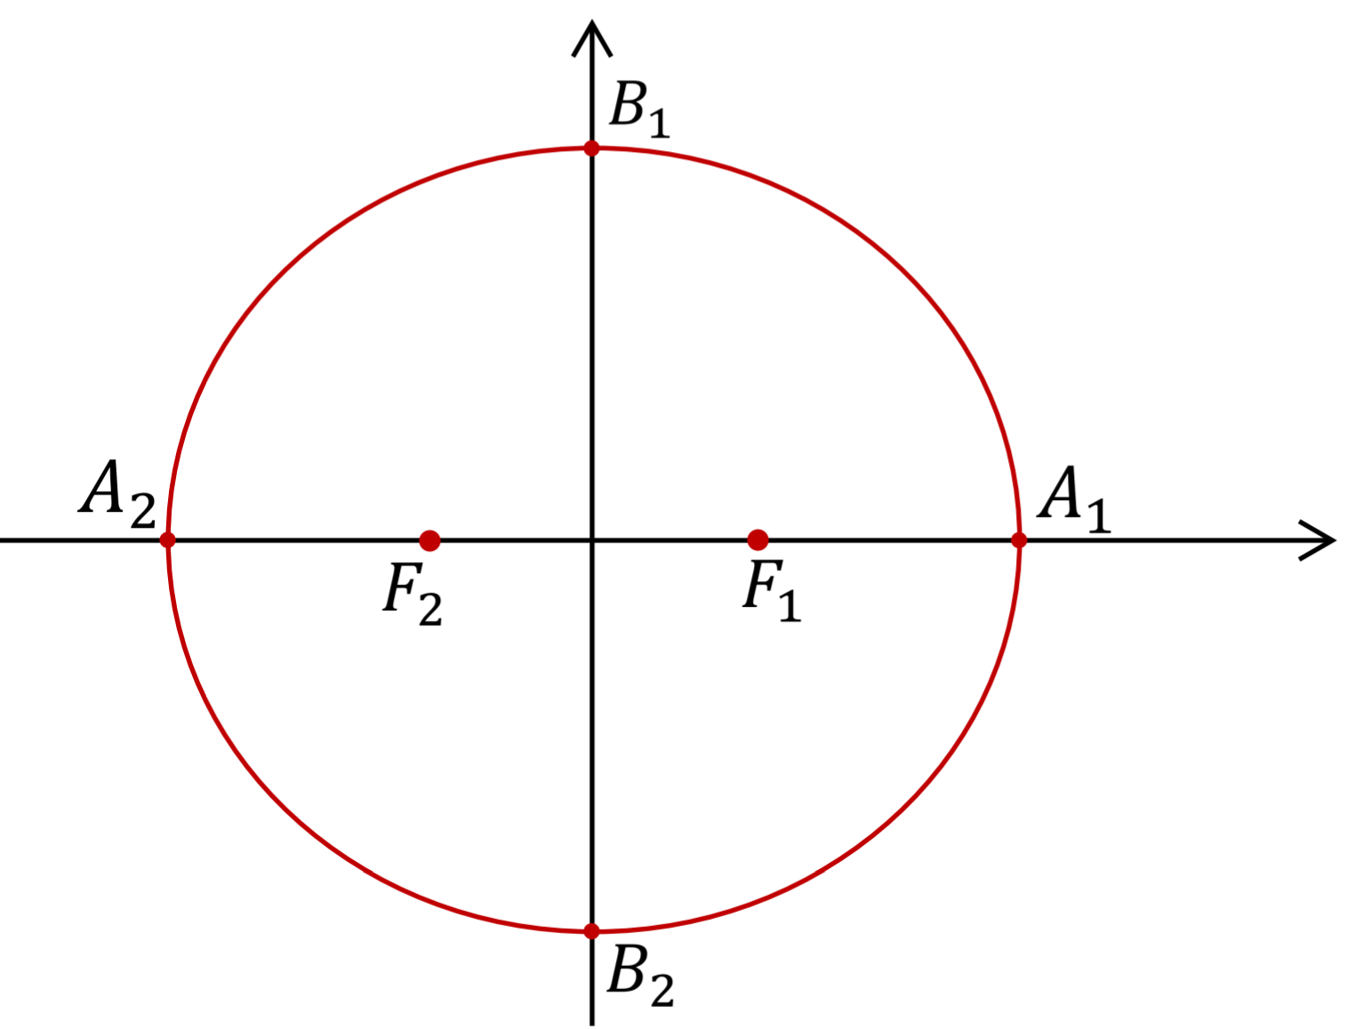
  - P היא נקודה על האליפסה כך שנוצר משולש $F_{1}PF_{2}$. חשבו את היקפו.
  - מקרבים את מוקדי האליפסה זה לזה לאורך ציר ה-$x$. נוצרת אליפסה קנונית חדשה העוברת גם היא בנקודות $A_{1}$ ו-$A_{2}$ ומוקדיה הם $M_{1}-ו M_{2}$ .
$T_{1}$ היא נקודה על האליפסה הנתונה בתחילת השאלה ו-$T_{2}$ היא נקודה על האליפסה החדשה כך שהקטע $T_{1}T_{2}$ מקביל לציר ה-$y$. הגובה לצלע $M_{1}M_{2}$ במשולש $M_{1}T_{2}M_{2}$ ארוך פי $k$ ($k>1$) מהגובה לצלע $F_{1}F_{2}$ במשולש $F_{1}T_{1}F_{2}$.
(1) הביעו באמצעות k את משוואת האליפסה החדשה.
(2) עבור איזה ערך של k המוקדים $M_{1}-ו M_{2}$ יתלכדו לנקודה אחת בראשית הצירים.

תשובות
1. $F_{1}(18\sqrt{2},0)$ , $F_{2}(-18\sqrt{2},0)$.
2. $F_{1}(2.5\sqrt{15},0)$ , $F_{2}(-2.5\sqrt{15},0)$.
3. $F_{1}(2\sqrt{5},0)$ , $F_{2}(-2\sqrt{5},0)$.
4. א. $F_{1}(3,0)$ , $F_{2}(-3,0)$. ב. $A(-4,2.4)$ , $B(-4,3)$.
5.א. $F_{1}(5\sqrt{3},0)$ , $F_{2}(-5\sqrt{3},0)$. ב. $A(-8,-3)$ , $B(-8,-6)$.
6. $x^{2}+y^{2}=36$, שיעורי ה-$y$ של הנקודות על המעגל הוכפלו פי $\frac{2}{3}$.
7.א. $\frac{x^{2}}{16}+\frac{y^{2}}{144}=1$ . ב. $F_{1}(0,8\sqrt{2})$ , $F_{2}(0,-8\sqrt{2})$.
8.א. $F_{1}(0,8)$ , $F_{2}(0,-8)$. ב. $(-8,6)$ , $(-4.8,6)$. 9. $F_{1}(7,-1)$ , $F_{2}(-1,-1)$.
10. $F_{1}(1,2)$ , $F_{2}(-9,2)$. 11. א. $\frac{x^{2}}{225k^{2}}+\frac{y^{2}}{81k^{2}}=1$ . ב. $k=2$ . ג. $\frac{{(x+2)}^{2}}{900}+\frac{{(y+5)}^{2}}{324}=1$.
12.א. $\frac{x^{2}}{100}+\frac{y^{2}}{36k^{2}}=1$ . ב. (i) $k=±\frac{5}{3}$ . (ii) $-\frac{5}{3}<k<\frac{5}{3}$ . (iii) $k>\frac{5}{3}$ או $k<-\frac{5}{3}$ .
13.א. $\frac{x^{2}}{169}+\frac{y^{2}}{144}=1$ . ב. 36 . ג.(1) $\frac{x^{2}}{169}+\frac{y^{2}}{144k^{2}}=1$ (2) $k=\frac{13}{12}$.

מצב הדדי של ישר $\backslash y=mx+n$ $x=t$\ $y=t$ ואליפסה $\frac{x^{2}}{a^{2}}+\frac{y^{2}}{b^{2}}=1$
הישר חותך את האליפסה  במקרה הזה יש לישר ולאליפסה שתי נקודות משותפות לכן כשנפתור את מערכת המשוואות של הישר והאליפסה נקבל שני פתרונות. | הישר משיק לאליפסה  במקרה הזה יש לישר ולאליפסה נקודה אחת משותפת ולכן כשנפתור את מערכת המשוואות של הישר והאליפסה נקבל פתרון יחיד. | הישר והאליפסה זרים  במקרה הזה לישר ולאליפסה אין נקודות משותפות ולכן כשנפתור את מערכת המשוואות של הישר והאליפסה נקבל שאין פתרוות ממשיים.
כשנפתור את מערכת המשוואות של הישר והאליפסה נקבל משוואה ריבועית שיש לה שני פתרונות כי יש שתי נקודות משותפות עם ערכי $x$ שונים.  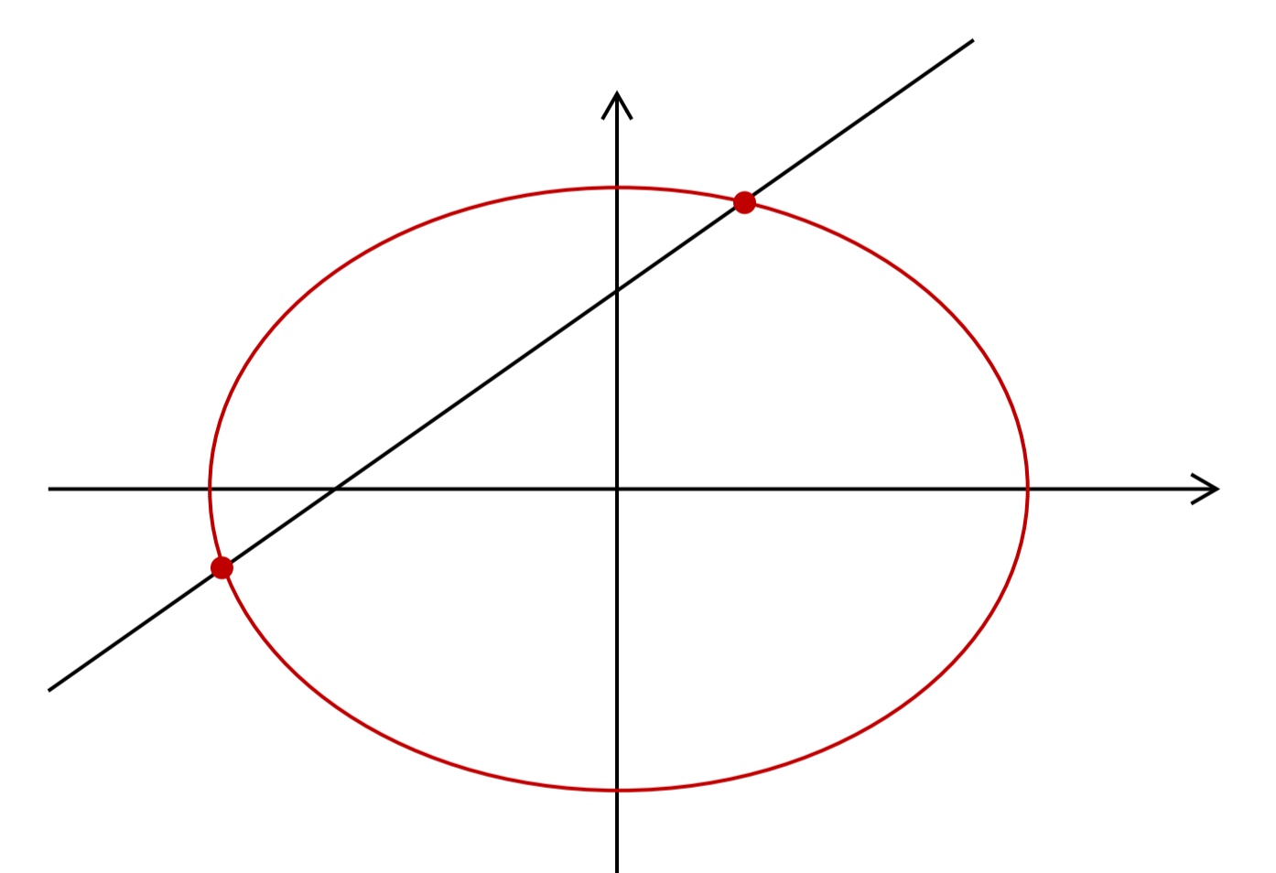 | כשנפתור את מערכת המשוואות של הישר והאליפסה נקבל משוואה ריבועית שיש לה פתרון יחיד כי יש נקודה אחת משותפת.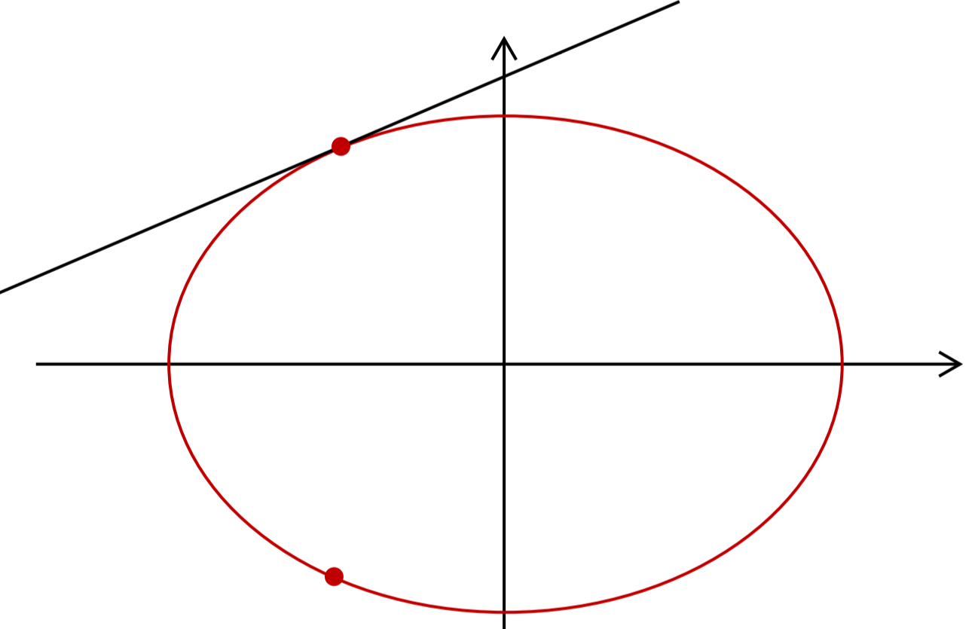 | כשנפתור את מערכת המשוואות של הישר והאליפסה נקבל משוואה ריבועית שאין לה פתרונות ממשיים כי אין נקודות משותפות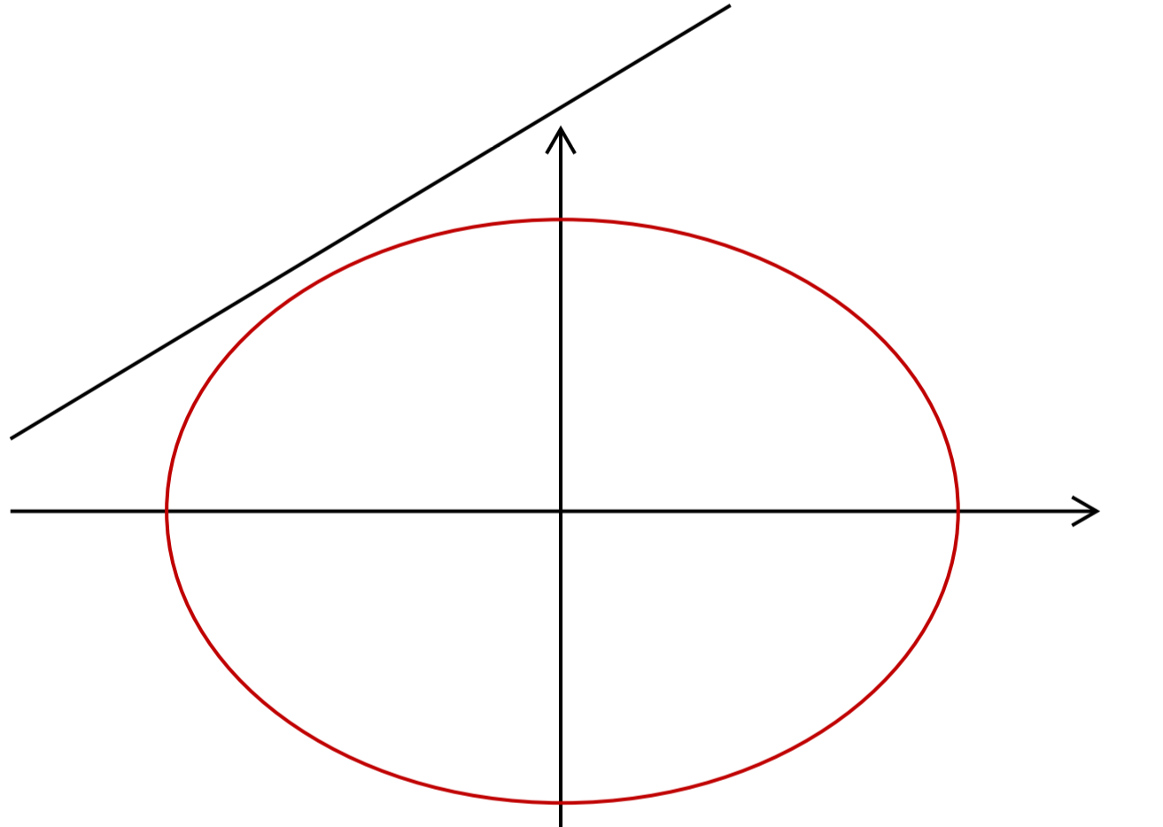
חותך ומאונך לציר ה-$y$  כשנפתור את מערכת המשוואות של הישר והאליפסה נקבל משוואה מהצורה:  מספר חיובי $x^{2}=$  ולמשוואה יהיו שני פתרונות.  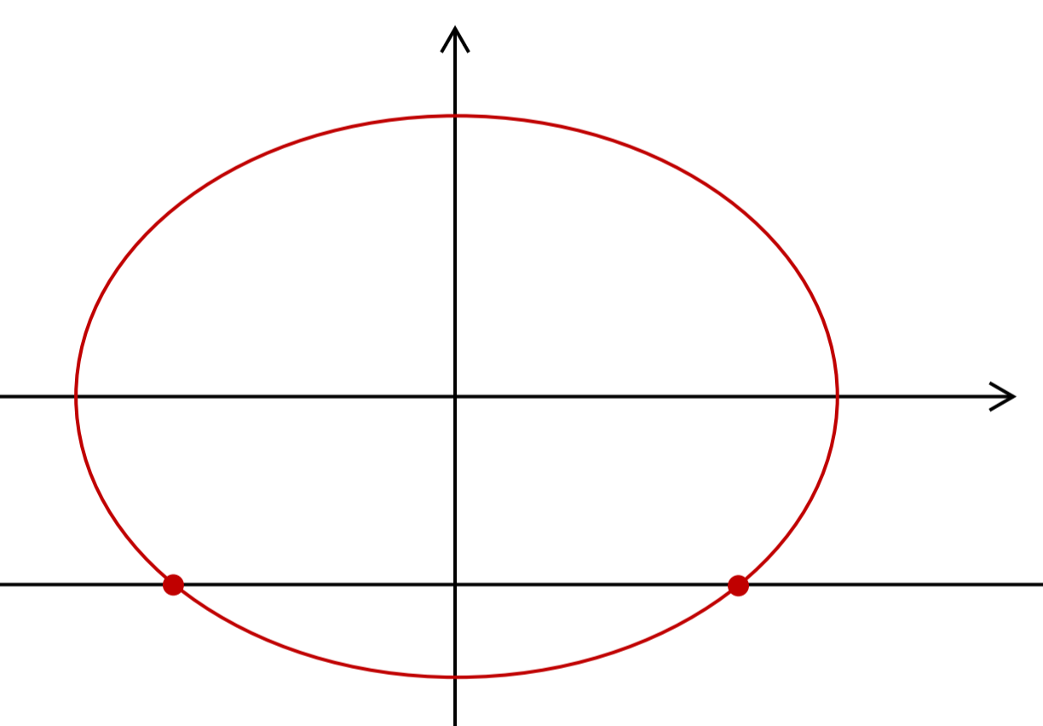 | משיק ומאונך לציר ה-$y$  כשנפתור את מערכת המשוואות של הישר והאליפסה נקבל משוואה מהצורה:  0 $x^{2}=$  ולמשוואה יהיה פתרון יחיד.  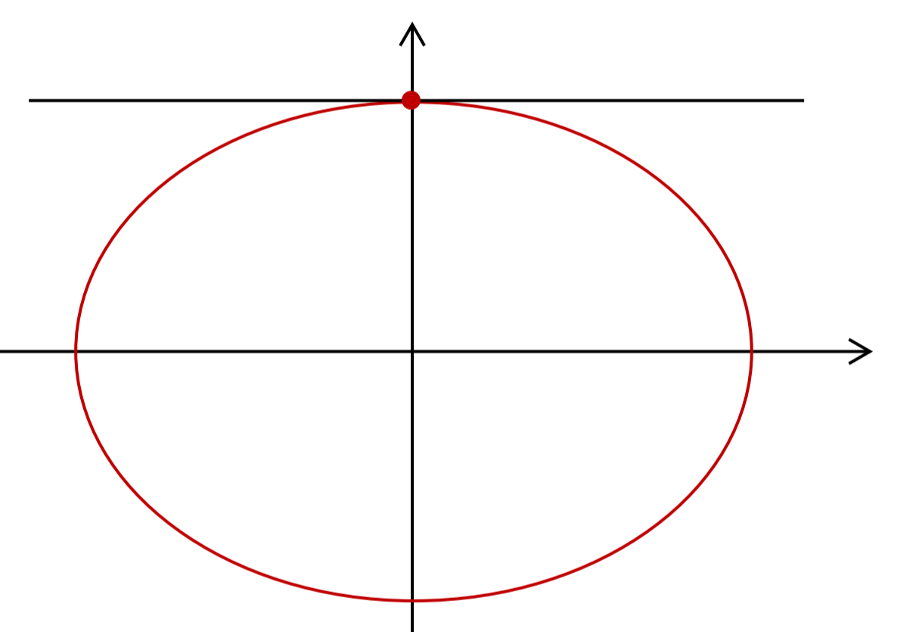 | הישר מאונך לציר ה-$y$ (ישר ואליפסה זרים)  כשנפתור את מערכת המשוואות של הישר והאליפסה נקבל משוואה מהצורה:  מספר שלילי $x^{2}=$  ולמשוואה אין פתרונות ממשיים.  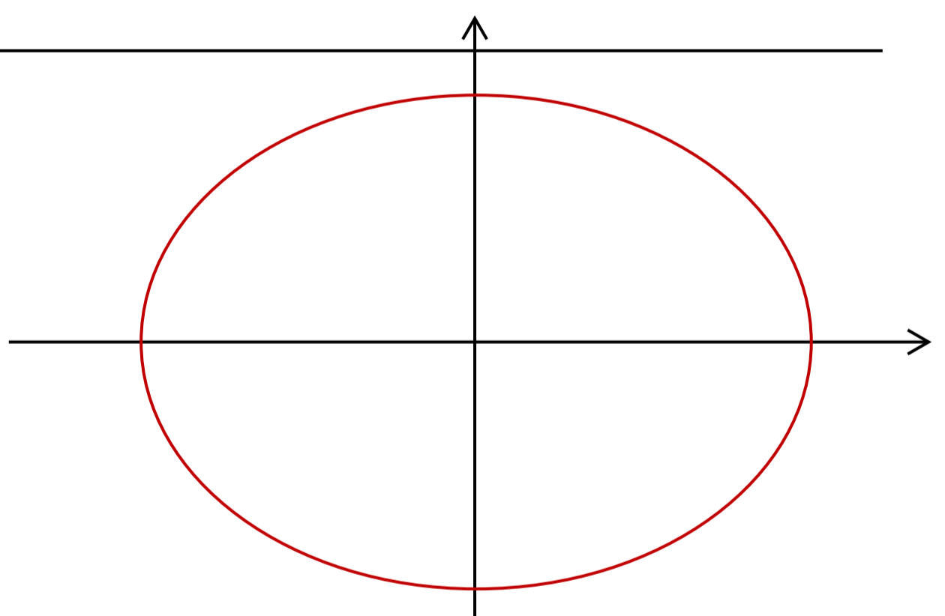
חותך ומאונך לציר ה-$x$  כשנפתור את מערכת המשוואות של הישר והאליפסה נקבל משוואה מהצורה:  מספר חיובי $y^{2}=$  ולמשוואה יהיו שני פתרונות.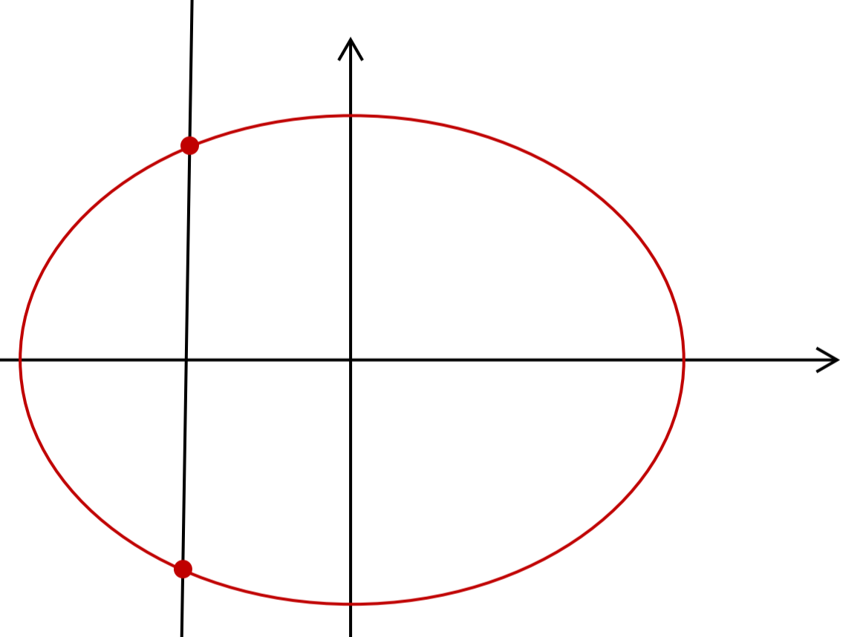 | משיק ומאונך לציר ה-$x$  כשנפתור את מערכת המשוואות של הישר והאליפסה נקבל משוואה מהצורה:  0 $y^{2}=$  ולמשוואה יהיה פתרון יחיד.  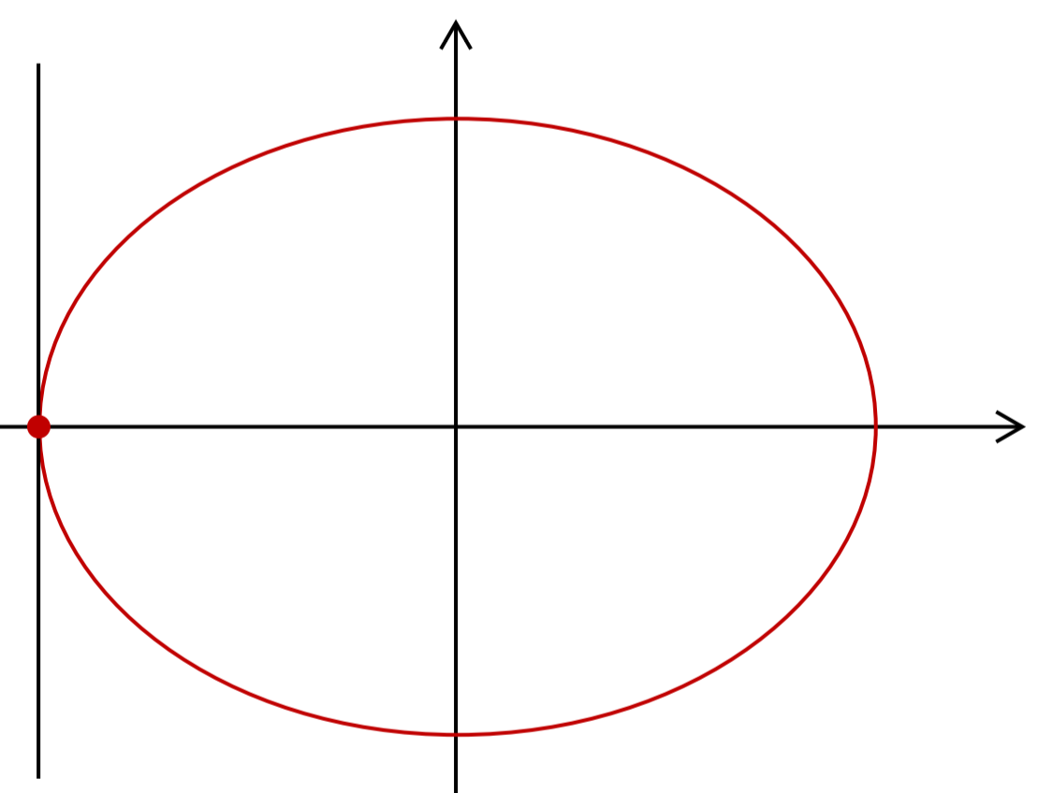 | הישר מאונך לציר ה-$x$ (ישר ואליפסה זרים) כשנפתור את מערכת המשוואות של הישר והאליפסה נקבל משוואה מהצורה:  מספר שלילי $y^{2}=$  ולמשוואה אין פתרונות ממשיים.  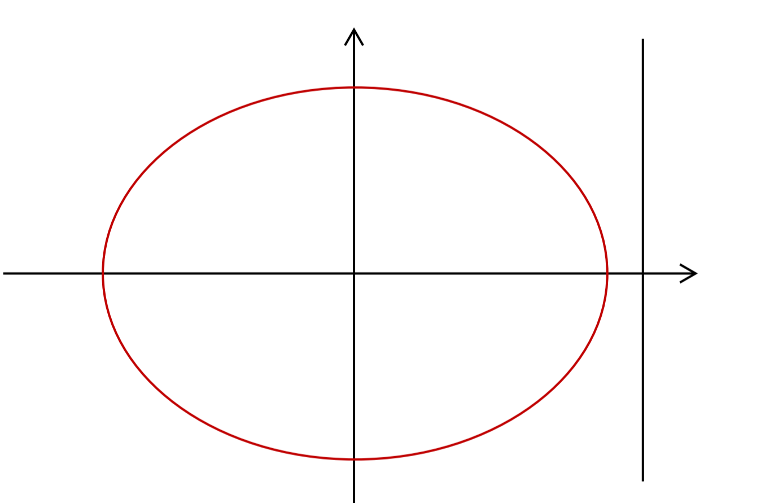
לסיכום
את המצב ההדדי של ישר ואליפסה ניתן לקבוע על פי פתרון מערכת המשוואות של הישר והאליפסה.
אם למערכת המשוואות:
- יש שני פתרונות ממשיים – הישר חותך את האליפסה בשתי נקודות.
- יש פתרון ממשי אחד – הישר משיק לאליפסה.
- אין פתרון ממשי – הישר והאליפסה זרים.

- מצאו את המצב ההדדי של הישר והאליפסה. אם הם משיקים מצאו את נקודת ההשקה. אם הם נחתכים מצאו את שתי נקודות החיתוך.
  - $\left\{\begin{aligned}y=-x+10 \\ x^{2}+{4y}^{2}=80 \end{aligned}\right.$
  - $\left\{\begin{aligned}y=x-3 \\ x^{2}+{2y}^{2}=18 \end{aligned}\right.$
  - $\left\{\begin{aligned}x=-5 \\ \frac{x^{2}}{25}+\frac{y^{2}}{16}=1 \end{aligned}\right.$
  - $\left\{\begin{aligned}3x+4y-28=0 \\ {3x}^{2}+{4y}^{2}=112 \end{aligned}\right.$
  - $\left\{\begin{aligned}y=x+4 \\ x^{2}+{2y}^{2}=6 \end{aligned}\right.$
  - $\left\{\begin{aligned}y=x-5 \\ x^{2}+{4y}^{2}=40 \end{aligned}\right.$
  - $\left\{\begin{aligned}3x+2y-14=0 \\ {3x}^{2}+{8y}^{2}=56 \end{aligned}\right.$
  - $\left\{\begin{aligned}y=12 \\ \frac{x^{2}}{169}+\frac{y^{2}}{144}=1 \end{aligned}\right.$
- נתון הישר $y=kx+7$ והאליפסה $\frac{x^{2}}{28}+\frac{y^{2}}{21}=1$ מצאו לאילו ערכי $k$:
  - הישר חותך את האליפסה בשתי נקודות.
  - הישר משיק לאליפסה.
  - הישר והאליפסה זרים.

- נתון הישר $y=2x+k$ והאליפסה ${4x}^{2}+{5y}^{2}=480$ מצאו לאילו ערכי $k$:
  - הישר חותך את האליפסה בשתי נקודות.
  - הישר משיק לאליפסה.
  - הישר והאליפסה זרים.
- נתונה האליפסה ${kx}^{2}+{4y}^{2}=32$
  - מצאו לאילו ערכי $k$ המשוואה מייצגת אליפסה.
  - נתון הישר $y=\frac{1}{2}x+4$ . עבור ערכי ה-$k$ שמצאתם בסעיף קודם, קבעו עבור אילו ערכי $k$:
(i) הישר חותך את האליפסה בשתי נקודות.
(ii) הישר משיק לאליפסה.
(iii) הישר והאליפסה זרים.

- נתונה המשוואה $\frac{x^{2}}{k^{2}-k}+\frac{{2y}^{2}}{k^{2}-k}=1$
  - מצאו לאילו ערכי $k$ המשוואה מייצגת אליפסה.
  - נתון הישר $y=x+3$ . עבור ערכי ה-$k$ שמצאתם בסעיף קודם, קבעו עבור אילו ערכי $k$:
(i) הישר חותך את האליפסה בשתי נקודות.
(ii) הישר משיק לאליפסה.
(iii) הישר והאליפסה זרים.

תשובות
1.א. משיקים בנקודה $(8,2)$.
1.ב. נחתכים בנקודות $(0,-3)$ ו- $(4,1)$ .
1.ג. משיקים בנקודה $(-5,0)$.
1.ד. משיקים בנקודה $(4,4)$.
1.ה. זרים.
1.ו. נחתכים בנקודות $(2,-3)$ ו- $(6,1)$ .
1.ז. משיקים בנקודה $(4,1)$.
1.ח. משיקים בנקודה $(0,12)$.
2.א. $k>1$ או $k<-1$ . ב. $k=±1$ . ג. $-1<k<1$.
3.א. $-24<k<24$. ב. $k=±24$ . ג. $k>24$ או $k<-24$ .
4.א. $k>0$ , $k≠4$. ב.(i) $0<k<1$ . (ii) $k=1$ . (iii) $k>1$, $k≠4$ .

